Contenido

1. PROGRAMACIÓN 2

1.1 ADALO 2

1.2 AI2SQL 3

1.3 AutoGPT 6

1.4 Bolt.new 8

1.5 BRAVO 9

1.6 ChatGPT Website Builder 10

1.7 ChatPlayground AI 12

1.8 CODE GPT 14

1.9 CodeIO 15

1.10 CODESTRAL 17

1.11 Draftbit 18

1.12 FlutterFlow 19

1.13 Gitfluence 20

1.14 GitHub Copilot 23

1.15 GLIDE 25

1.16 Granite Code en NVIDIA 27

1.17 MarsX 27

1.18 O1-Engineer 29

1.19 SuperFlows 30

1.20 THUNKABLE 33

1.21 Trikle 35

1.22 ScreenShot to Code 35

1.23 Websim 35

⭐⭐⭐⭐⭐

# PROGRAMACIÓN

## ADALO

<https://es.adalo.com/?via=wearenocode>

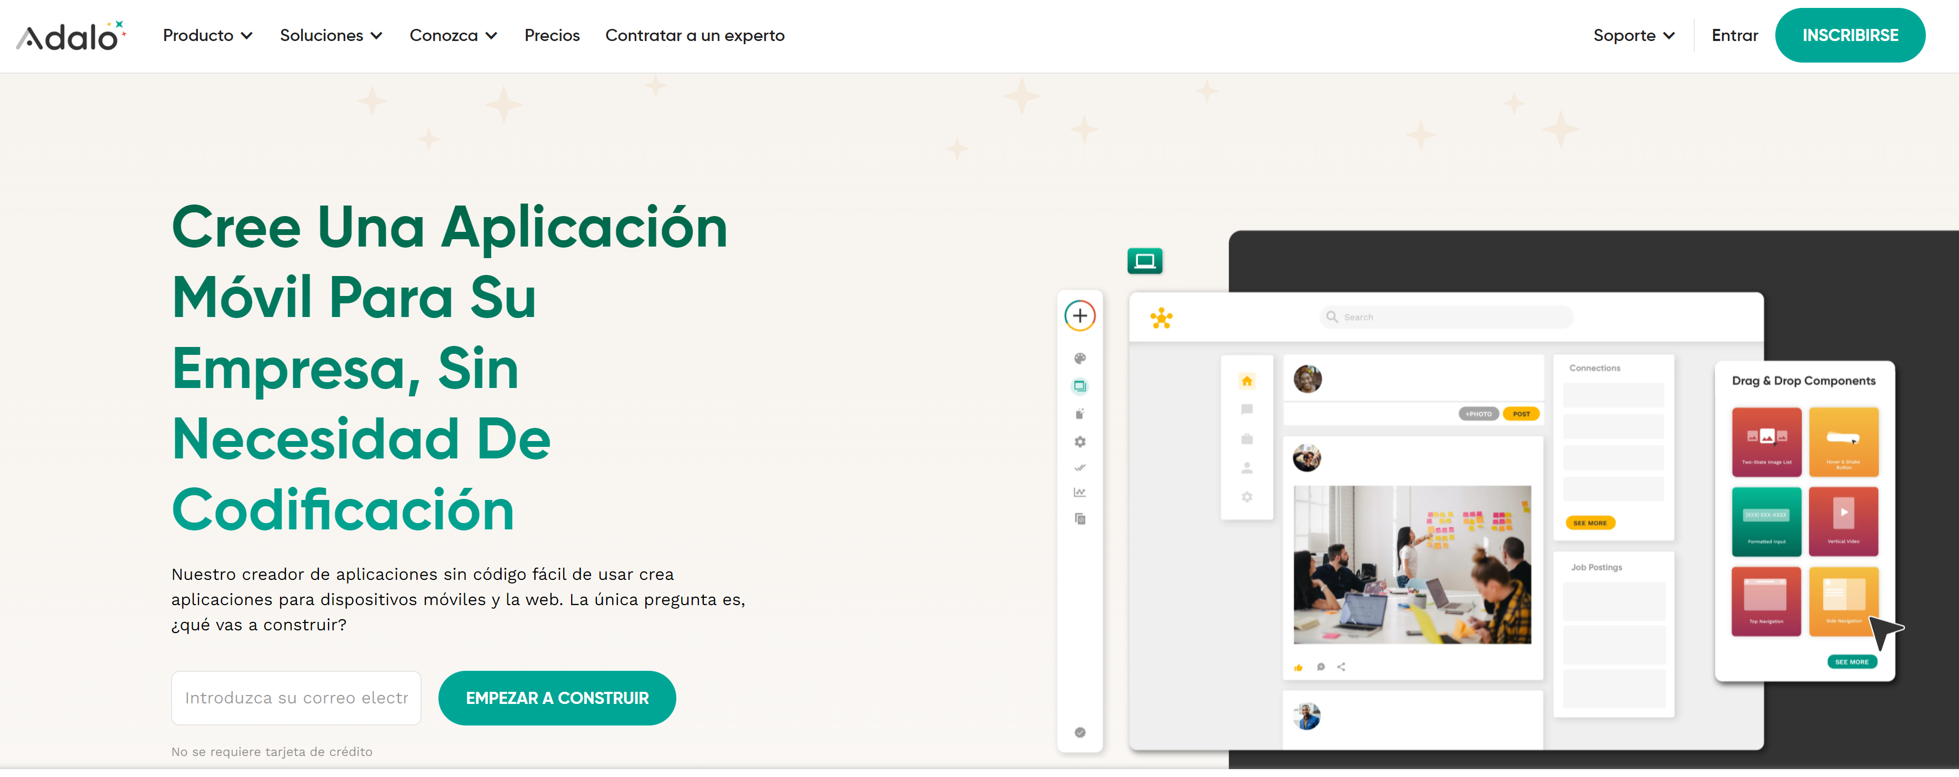

Adalo es una plataforma de desarrollo de aplicaciones sin código que permite a los usuarios diseñar y lanzar aplicaciones móviles y web de forma visual. Al igual que otras herramientas de desarrollo sin código, Adalo está diseñado para facilitar el proceso de creación de aplicaciones, eliminando la necesidad de escribir código complejo.

Características de Adalo

* **Diseño Visual**: Permite crear interfaces de usuario (UI) utilizando una interfaz de arrastrar y soltar, facilitando la creación de aplicaciones atractivas y funcionales sin necesidad de conocimientos técnicos avanzados.
* **Componentes Predefinidos**: Ofrece una amplia variedad de componentes y widgets predefinidos, como botones, listas, formularios, y más, que se pueden integrar fácilmente en las aplicaciones.
* **Bases de Datos Internas**: Incluye una base de datos interna que permite gestionar y almacenar datos directamente en la plataforma. También se puede conectar con bases de datos externas si es necesario.
* **Lógica de Negocio**: Permite definir la lógica de negocio y las interacciones de la aplicación mediante flujos de trabajo visuales. Los usuarios pueden establecer reglas y acciones que determinan cómo se comporta la aplicación en diferentes situaciones.
* **Integraciones con APIs**: Facilita la integración con diversas APIs externas, lo que permite ampliar las funcionalidades de las aplicaciones mediante la conexión con servicios y datos de terceros.
* **Previsualización en Tiempo Real**: Los cambios realizados en la aplicación se pueden previsualizar en tiempo real, lo que facilita el proceso iterativo de diseño y desarrollo.
* **Publicación Directa**: Proporciona herramientas para publicar directamente las aplicaciones en las tiendas de aplicaciones como Google Play y App Store.
* **Multiplataforma**: Permite crear aplicaciones tanto para dispositivos móviles como para la web, ofreciendo una solución versátil para diferentes necesidades de desarrollo.

Precios de Adalo

Adalo ofrece varios planes de precios para adaptarse a diferentes necesidades, desde usuarios individuales hasta equipos empresariales:

* **Plan Gratuito**: Este plan permite a los usuarios crear y probar aplicaciones con funcionalidades básicas. Incluye limitaciones en cuanto a la cantidad de proyectos y el almacenamiento disponible.
* **Plan Starter**: Este plan está diseñado para usuarios individuales y pequeños proyectos. Incluye características adicionales como la eliminación de la marca de Adalo y más capacidad de almacenamiento. Su precio es mensual y accesible.
* **Plan Pro**: Ideal para usuarios avanzados y pequeños negocios, este plan incluye todas las funcionalidades del plan Starter, además de características avanzadas como integraciones con bases de datos externas y mayor capacidad de almacenamiento y proyectos.
* **Plan Business**: Diseñado para equipos y empresas que necesitan funcionalidades avanzadas, soporte prioritario, y mayor capacidad de almacenamiento y proyectos. Los precios para este plan son personalizados y pueden negociarse directamente con el equipo de Adalo.

## AI2SQL

Permita que quienes no son ingenieros escriban consultas SQL eficientes sin conocer SQL.

<https://www.ai2sql.io/>

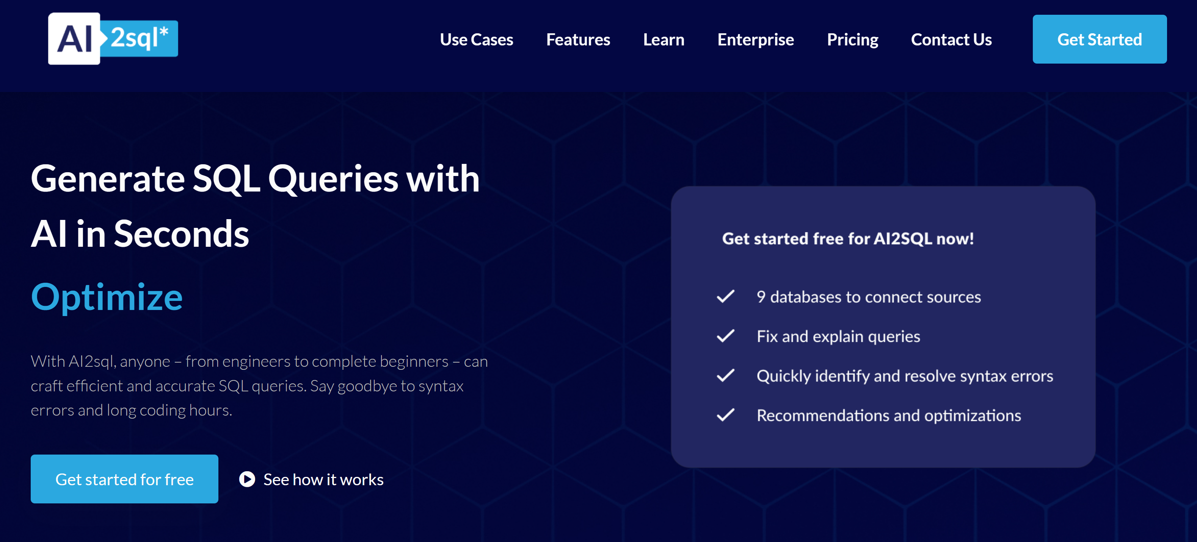

AI2sql es una herramienta de vanguardia diseñada para transformar la forma en que los individuos y profesionales interactúan con las bases de datos. En esencia, AI2sql es un robusto generador de consultas SQL que aprovecha la inteligencia artificial para convertir indicaciones de lenguaje natural en consultas SQL precisas. Dirigida a desarrolladores, analistas de datos y administradores de bases de datos, la herramienta agiliza el proceso de elaboración, optimización y comprensión de declaraciones SQL, mejorando así la productividad y reduciendo la probabilidad de errores en las tareas de gestión de bases de datos.

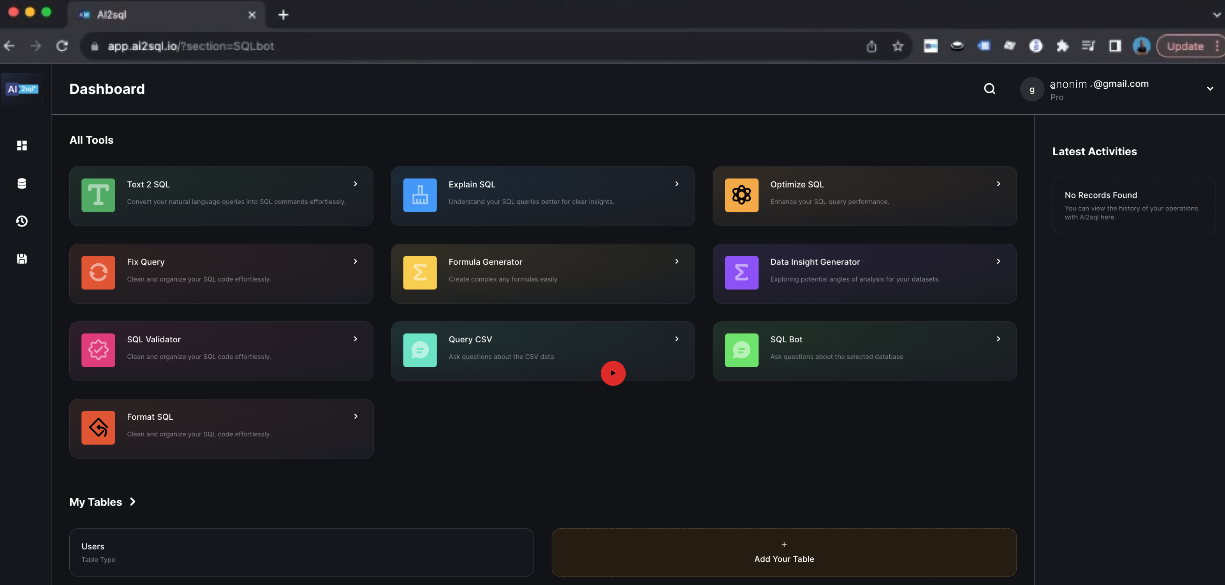

Características clave:

* Generador SQL y NoSQL: AI2sql admite la creación de consultas SQL y NoSQL, atendiendo a una amplia gama de tecnologías de bases de datos.
* Comprobador de sintaxis SQL: un verificador de sintaxis inteligente que revisa el código SQL en busca de posibles errores y ofrece correcciones.
* Explique SQL: ofrece información detallada sobre los planes de ejecución de consultas SQL, lo que facilita la comprensión y optimización de consultas complejas.
* Optimizar SQL: emplea recomendaciones basadas en IA para mejorar el rendimiento de las consultas SQL.
* Formatear SQL: ordena automáticamente el código SQL, garantizando que esté limpio y sea fácil de mantener.
* Soporte multilingüe: acepta indicaciones en lenguaje natural en varios idiomas, incluidos inglés, español, francés y más, lo que lo hace accesible a una base de usuarios global.
* Soluciones empresariales: proporciona soluciones personalizadas para empresas, incluida la implementación local y modelos de lenguaje grande ajustados para necesidades organizativas específicas.
* Acceso API: Ofrece una API para la integración en sistemas o aplicaciones existentes, ampliando su utilidad y adaptabilidad.

Ventajas:

* Eficiencia mejorada: reduce significativamente el tiempo necesario para escribir y depurar consultas SQL.
* Fácil de usar: simplifica la creación de consultas SQL para usuarios con distintos niveles de experiencia.
* Rentable: ofrece una prueba gratuita y tiene el potencial de ahorrar horas considerables a los analistas de datos, reduciendo así los costos laborales.
* Soporte multilingüe: permite que un público más amplio utilice la herramienta en su idioma nativo, lo que aumenta la accesibilidad.

Contras:

* Curva de aprendizaje: Es posible que los nuevos usuarios necesiten tiempo para acostumbrarse a las funciones basadas en IA.
* Dependencia de la precisión de la IA: la eficacia de la herramienta depende de la precisión de la comprensión por parte de la IA de las indicaciones del lenguaje natural.
* Potencial de optimización excesiva: es posible que los usuarios deban asegurarse de que las optimizaciones de IA se alineen con los objetivos de rendimiento específicos de la base de datos.

¿Quién utiliza AI2sql?

* Administradores de bases de datos: agilización de las tareas de gestión de bases de datos y optimización de consultas.
* Analistas de datos: mejoran sus flujos de trabajo analíticos generando rápidamente consultas SQL complejas.
* Desarrolladores de software: integración de AI2sql en entornos de desarrollo para acelerar la codificación.
* Usuarios no técnicos: aprovechar la herramienta para interactuar con bases de datos sin conocimientos profundos de SQL.
* Casos de uso poco comunes: utilizado en entornos académicos para enseñar conceptos de bases de datos; Incorporado por investigadores para la gestión de grandes conjuntos de datos.

Precios:

* Prueba gratuita: AI2sql ofrece una prueba gratuita de 7 días para probar la gama completa de funciones.
* Planes de suscripción: los precios detallados de los planes de suscripción están disponibles previa solicitud.

¿Qué hace que AI2sql sea único?

AI2sql se distingue por su IA avanzada que puede comprender y traducir el lenguaje natural en consultas SQL. Esta característica única no sólo hace que SQL sea más accesible para los no expertos, sino que también agiliza las tareas para los profesionales experimentados, lo que distingue a AI2sql como una solución innovadora en la generación de consultas de bases de datos.

Compatibilidades e integraciones:

* Compatibilidad con múltiples bases de datos: compatible con bases de datos populares como SQL, MySQL, PostgreSQL y otras.
* Diversidad de idiomas: admite indicaciones en varios idiomas, lo que mejora su usabilidad.
* Integración empresarial: soluciones empresariales personalizables para una integración perfecta con los sistemas existentes.
* API para desarrollo: ofrece una API para que los desarrolladores creen integraciones personalizadas adaptadas a sus necesidades.

## AutoGPT

Un intento experimental de código abierto para hacer que GPT-4 sea completamente autónomo.

<https://github.com/Significant-Gravitas/AutoGPT>

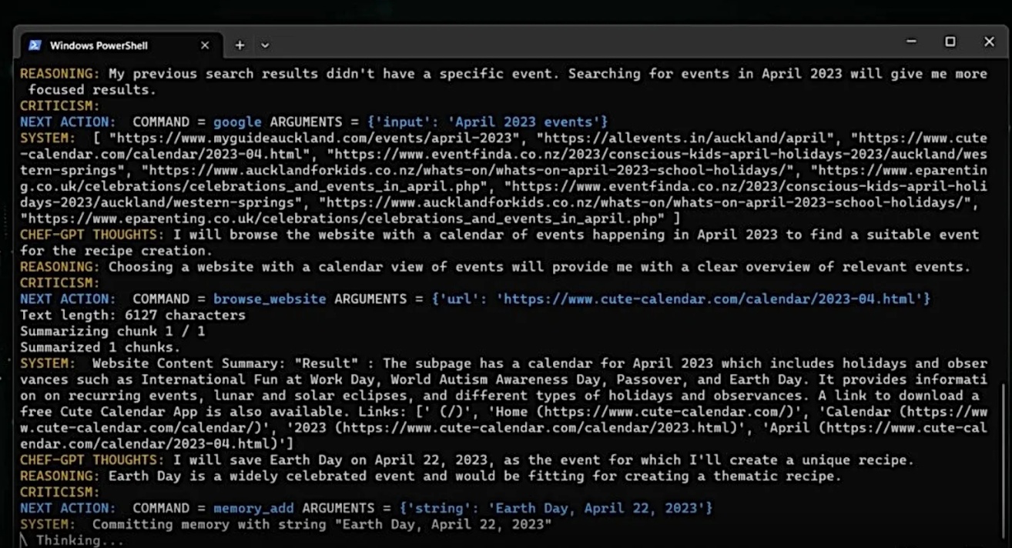

Auto GPT es una plataforma innovadora de código abierto diseñada para democratizar el poder de la IA, haciéndola accesible para todos tanto para su uso como para su desarrollo. La herramienta proporciona un conjunto de funcionalidades destinadas a simplificar el proceso de creación, prueba e implementación de agentes de IA. Con su misión de equipar a los usuarios con las herramientas necesarias, Auto GPT le permite concentrarse en sus ideas centrales, permitiendo que la IA se encargue de la ejecución.

Características clave:

* Plantilla Forge: ofrece una plantilla lista para usar para crear sus aplicaciones de agente de IA, manejando el código repetitivo.
* Herramienta de evaluación comparativa: incluye un conjunto de evaluaciones comparativas para probar y medir el desempeño de sus agentes de IA.
* Interfaz de usuario (UI): proporciona una interfaz fácil de usar para un fácil control y monitoreo de sus agentes.
* Herramienta CLI: viene con una interfaz de línea de comandos para una interacción perfecta con todas las herramientas del repositorio.
* Estandarización del protocolo del agente: utiliza un protocolo de agente estandarizado para compatibilidad con una variedad de aplicaciones.

Ventajas:

* Accesibilidad: hace que la tecnología de IA sea accesible a un público más amplio, independientemente de su formación técnica.
* Código abierto: fomenta la colaboración y la innovación comunitaria con su naturaleza de código abierto.
* Listo para la integración: diseñado para funcionar con una variedad de agentes, lo que garantiza una amplia compatibilidad.
* Soporte comunitario: respaldado por una comunidad que brinda soporte, recursos y actualizaciones.
* Facilidad de uso: simplifica el proceso de uso y desarrollo de agentes de IA con herramientas fáciles de usar.

Contras:

* Complejidad para principiantes: puede resultar difícil para los recién llegados comprender y utilizar todas las funciones.
* Dependencia de la documentación: es posible que los usuarios necesiten depender en gran medida de la documentación para comenzar.
* Uso intensivo de recursos: determinadas funciones pueden requerir importantes recursos computacionales.

¿Quién utiliza Auto GPT?

* Investigadores de IA: aprovechando la herramienta para desarrollar y probar nuevos modelos de IA.
* Desarrolladores de software: integrando capacidades de IA en sus aplicaciones con facilidad.
* Fundadores de startups: emplear agentes de IA para innovar y mejorar sus productos.
* Educadores: uso de la plataforma para enseñar conceptos de inteligencia artificial y aprendizaje automático.
* Casos de uso poco comunes: aficionados que experimentan con IA en proyectos personales; Organizaciones sin fines de lucro que utilizan IA para iniciativas de bien social.

Precios:

* Acceso gratuito de código abierto: Auto GPT está disponible de forma gratuita como proyecto de código abierto.

¿Qué hace que Auto GPT sea único?

Auto GPT destaca por su compromiso de hacer que la tecnología de IA sea accesible y fácil de trabajar. Su completo conjunto de herramientas, que incluye la plantilla Forge y el conjunto de evaluaciones comparativas, permite a los usuarios crear y perfeccionar agentes de IA sin atascarse en detalles técnicos. El enfoque impulsado por la comunidad fomenta la innovación y la colaboración, lo que lo convierte en un centro para el desarrollo de la IA.

Compatibilidades e integraciones:

* Soporte multilingüe: Compatible con varios lenguajes de programación como Python y JavaScript.
* Protocolos estandarizados: Adopta el protocolo del agente para interoperabilidad con diversas aplicaciones.
* Complementos impulsados ​​por la comunidad: acceso a una variedad de complementos desarrollados por la comunidad.
* Multiplataforma: funciona en diferentes sistemas operativos y entornos.

## Bolt.new

⭐⭐⭐⭐⭐

<https://bolt.new/>

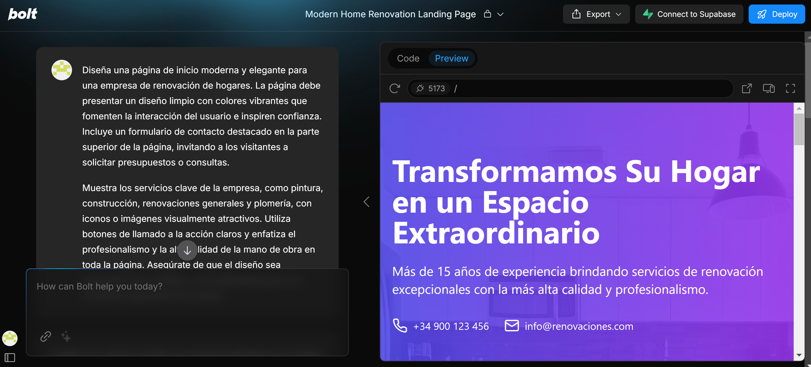

Tiene una versión disponible para descargar en local:

<https://github.com/stackblitz-labs/bolt.diy>

## BRAVO

<https://www.bravostudio.app/>

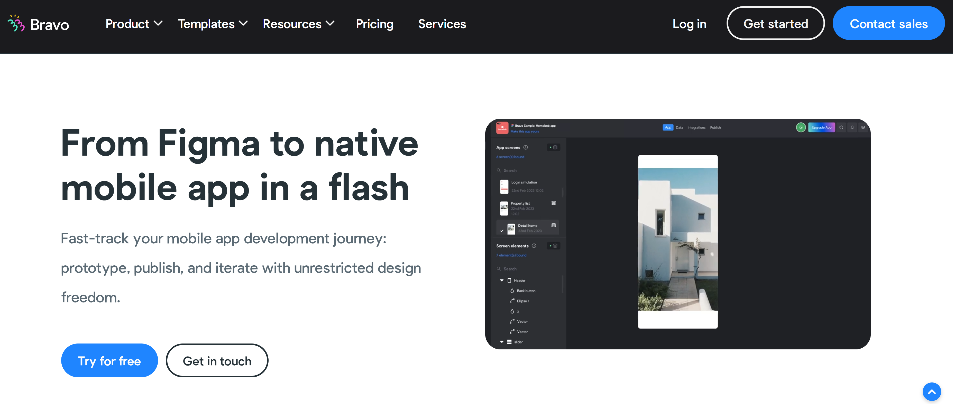

Bravo Studio es una plataforma de desarrollo de aplicaciones sin código que permite a los diseñadores y desarrolladores crear aplicaciones móviles a partir de diseños en Figma o Adobe XD. Bravo Studio facilita la conversión de prototipos de diseño en aplicaciones funcionales, eliminando la necesidad de codificación.

Características de Bravo Studio

* **Conversión de Diseños a Aplicaciones**: Bravo Studio permite convertir diseños creados en herramientas como Figma o Adobe XD directamente en aplicaciones móviles. Los usuarios pueden importar sus diseños y convertirlos en aplicaciones funcionales.
* **Integración de API**: Facilita la integración de APIs externas, lo que permite conectar las aplicaciones con bases de datos y servicios externos para enriquecer la funcionalidad de las aplicaciones.
* **Acciones y Flujos de Trabajo**: Permite definir acciones y flujos de trabajo dentro de la aplicación, como la navegación entre pantallas, la gestión de datos, y la ejecución de acciones basadas en eventos.
* **Diseño Visual y Personalización**: Ofrece herramientas para personalizar la apariencia y el comportamiento de las aplicaciones, asegurando que los diseños se mantengan fieles a la visión del diseñador.
* **Previsualización en Tiempo Real**: Los usuarios pueden previsualizar sus aplicaciones en tiempo real mientras las construyen, lo que facilita el proceso de diseño iterativo y la corrección de errores.
* **Publicación Directa**: Proporciona herramientas para publicar directamente las aplicaciones en las tiendas de aplicaciones como Google Play y App Store.
* **Componentes Interactivos**: Bravo Studio ofrece una variedad de componentes interactivos que se pueden añadir a las aplicaciones, como formularios, listas, botones, y más.
* **Sincronización Automática**: Los cambios realizados en los diseños originales de Figma o Adobe XD se pueden sincronizar automáticamente con Bravo Studio, manteniendo la aplicación actualizada con los últimos diseños.

Precios de Bravo Studio

Bravo Studio ofrece diferentes planes de precios para adaptarse a las necesidades de diferentes usuarios, desde individuos hasta equipos empresariales:

* **Plan Gratuito**: Permite a los usuarios crear aplicaciones básicas con funcionalidades limitadas. Incluye acceso a herramientas básicas de diseño y desarrollo, pero con limitaciones en el número de proyectos y el almacenamiento.
* **Plan Pro**: Este plan incluye características avanzadas como la integración de APIs, mayor capacidad de almacenamiento, y soporte para más proyectos. Tiene un costo mensual y está diseñado para usuarios que necesitan funcionalidades adicionales para sus proyectos.
* **Plan Business**: Diseñado para equipos y pequeñas empresas, este plan ofrece todas las características del plan Pro, además de soporte prioritario, colaboraciones en equipo, y mayor capacidad de almacenamiento. Los precios para este plan suelen ser personalizados y pueden negociarse directamente con el equipo de Bravo Studio.
* **Plan Enterprise**: Este plan está destinado a grandes empresas con necesidades avanzadas y escalables. Incluye todas las características del plan Business, así como servicios adicionales, soporte personalizado, y opciones de integración más complejas. Los precios para este plan son negociables y se adaptan a las necesidades de la empresa.

## ChatGPT Website Builder

Creador de sitios web con IA que incluye copias e incluso imágenes en 30 segundos.

<https://stunning.so/>

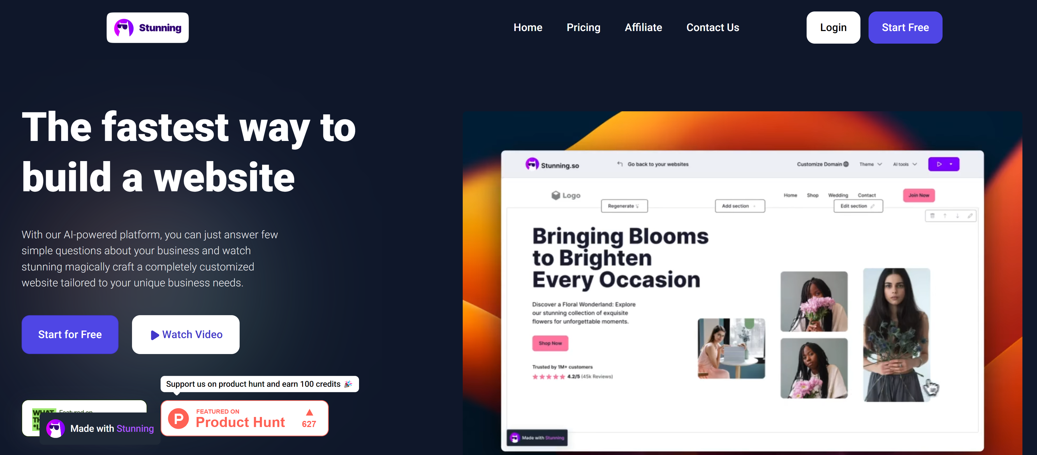

ChatGPT Website Builder es un generador de sitios web impulsado por inteligencia artificial que simplifica el proceso de creación de sitios web.

Las características y ventajas clave incluyen:

* Generación rápida: cree sitios web, incluidos textos e imágenes, en menos de 30 segundos
* Contenido impulsado por IA: utiliza PNL y aprendizaje automático para contenido e imágenes personalizados
* Personalización: los usuarios pueden agregar su propia copia e imágenes si lo desean
* No se requiere codificación: proceso de creación de sitios web simple y rápido
* Integración de Product Hunt: manténgase actualizado sobre las últimas funciones y únase a la lista de espera

Los casos de uso de ChatGPT Website Builder son ideales para varias personas:

* Emprendedores que buscan una forma rápida y sencilla de generar un sitio web
* Propietarios de pequeñas empresas que buscan crear una presencia en línea personalizada
* Personas que deseen explorar la creación de sitios web sin conocimientos de codificación.

## ChatPlayground AI

Potente multichatbot para tareas de IA.

<https://www.chatplayground.ai/>

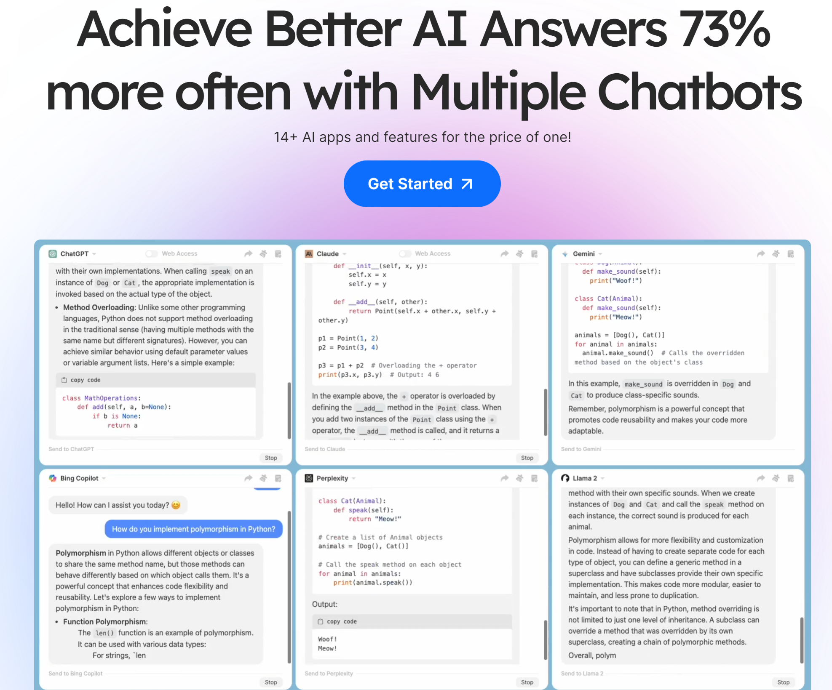

ChatPlayground AI revoluciona la forma en que los usuarios interactúan con múltiples chatbots de IA, ofreciendo un conjunto de más de 14 potentes herramientas de IA en una sola suscripción. Diseñado para desarrolladores, científicos de datos, creadores de contenido, estudiantes y entusiastas de la IA, simplifica el proceso de acceso y utilización de varios modelos de IA, mejorando la productividad y la creatividad.

Características clave:

* Integración de múltiples chatbots: acceda e interactúe con más de 14 chatbots de IA sin problemas dentro de una plataforma.
* Interfaz fácil de usar: el diseño intuitivo garantiza una experiencia de usuario fluida tanto para principiantes como para usuarios avanzados.
* Análisis avanzado: utilice algoritmos basados ​​en IA para obtener información y análisis de datos en tiempo real.
* Rentabilidad: proporciona acceso a numerosas herramientas y funciones de IA al precio de una suscripción, lo que ahorra tiempo y dinero.

Ventajas:

* Eficiencia del tiempo: reduce la necesidad de cambiar entre diferentes herramientas de IA, optimizando los flujos de trabajo.
* Versatilidad: Adecuado para una amplia gama de usuarios, desde estudiantes hasta profesionales de diversos campos.
* Rentable: ofrece numerosas aplicaciones de IA con una sola suscripción, lo que proporciona un gran valor.
* Creatividad mejorada: tener varios chatbots que contribuyan a las ideas puede impulsar la creatividad y la resolución de problemas.

Contras:

* Curva de aprendizaje inicial: es posible que los usuarios necesiten algo de tiempo para familiarizarse con todas las funciones.
* Integración limitada de terceros: actualmente admite una cantidad limitada de plataformas de terceros.

¿Quién utiliza ChatPlayground AI?

* Desarrolladores y científicos de datos: para asistencia en codificación, análisis de datos y pruebas de modelos.
* Estudiantes e investigadores: para ayudar en estudios, proyectos de investigación y redacción académica.
* Creadores y escritores de contenido: para generar ideas, redactar contenido y mejorar la creatividad.
* Entusiastas y aficionados a la IA: para explorar y experimentar con diferentes modelos de IA.
* Casos de uso poco comunes: utilizado por instituciones educativas para el desarrollo curricular de IA; Adoptado por fotógrafos independientes para agilizar los procesos de edición.

Precios:

* Nivel gratuito: experimente ChatPlayground AI con una prueba gratuita por tiempo limitado.
* Nivel Pro: El nivel Pro comienza en $19 por mes.

¿Qué hace que ChatPlayground AI sea único?

ChatPlayground AI se destaca por su conjunto completo de herramientas de inteligencia artificial, todas disponibles con una única suscripción. Esta característica única permite a los usuarios aprovechar múltiples modelos de IA sin la molestia de administrar varias suscripciones, lo que la convierte en un punto de inflexión para quienes dependen de la IA para sus tareas diarias.

Compatibilidades e integraciones:

* Compatibilidad con Microsoft Teams: ChatPlayground AI se integra perfectamente con Microsoft Teams, mejorando la colaboración en equipo.
* Integración de Google Meet: utilice fácilmente ChatPlayground AI dentro de Google Meet para obtener una funcionalidad mejorada.
* Compatibilidad con Office 365: conecte ChatPlayground AI con su suite Office 365 para optimizar los flujos de trabajo.
* Acceso API: los desarrolladores pueden aprovechar la API de ChatPlayground AI para integraciones personalizadas.

## CODE GPT

<https://codegpt.co/>

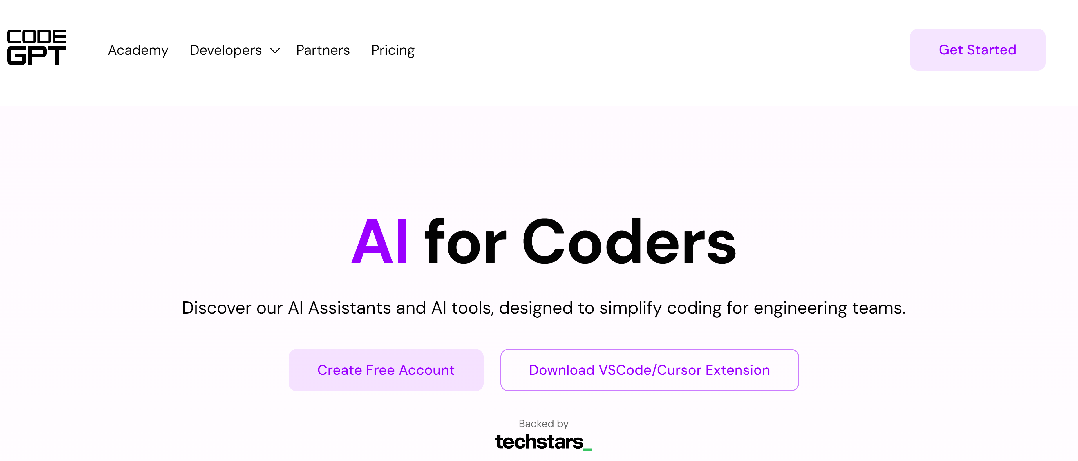

CodeGPT es una plataforma de inteligencia artificial que ofrece una serie de soluciones basadas en IA diseñadas para la máxima personalización. Aquí te dejo algunas de sus características principales:

Asistentes de IA y plataforma generadora de Copiloto: Diseñado para empresas, uso personal y codificación. Puedes crear tus propios Copilotos, Agentes o GPTs, o seleccionar uno del Marketplace.

Integración con IDEs: Simplemente vincula tu cuenta de CodeGPT a su extensión de IDE (VSCode / Cursor) para empezar a codificar junto a tu asistente de IA.

Generación de código: Al igual que ChatGPT, CodeGPT puede generar automáticamente fragmentos de código basándose en una descripción en lenguaje natural.

Explicación de código: CodeGPT puede proporcionar explicaciones detalladas sobre cómo funciona un fragmento de código en particular.

API de CodeGPT: Integra tus Asistentes en tus proyectos personalizados utilizando la API de CodeGPT.

Marketplace de Asistentes de IA: Construye tu equipo de Asistentes de IA GPTs Certificados para Calidad Premium.

## DeepSeek

<https://www.deepseek.com/>

Posiblemente la mejor IA hasta la fecha.

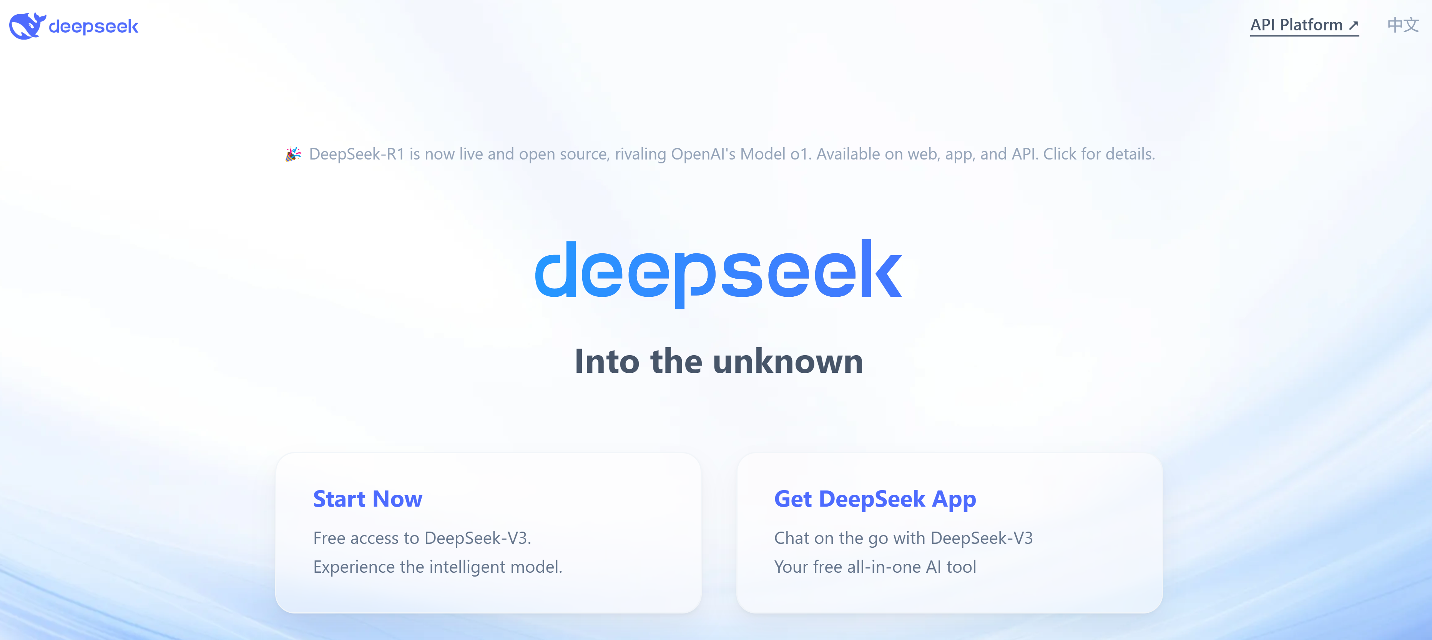

## CodeIO

Mejore la codificación con finalización de código impulsada por IA, asistencia por chat e integración perfecta del editor.

<https://codeium.com/>

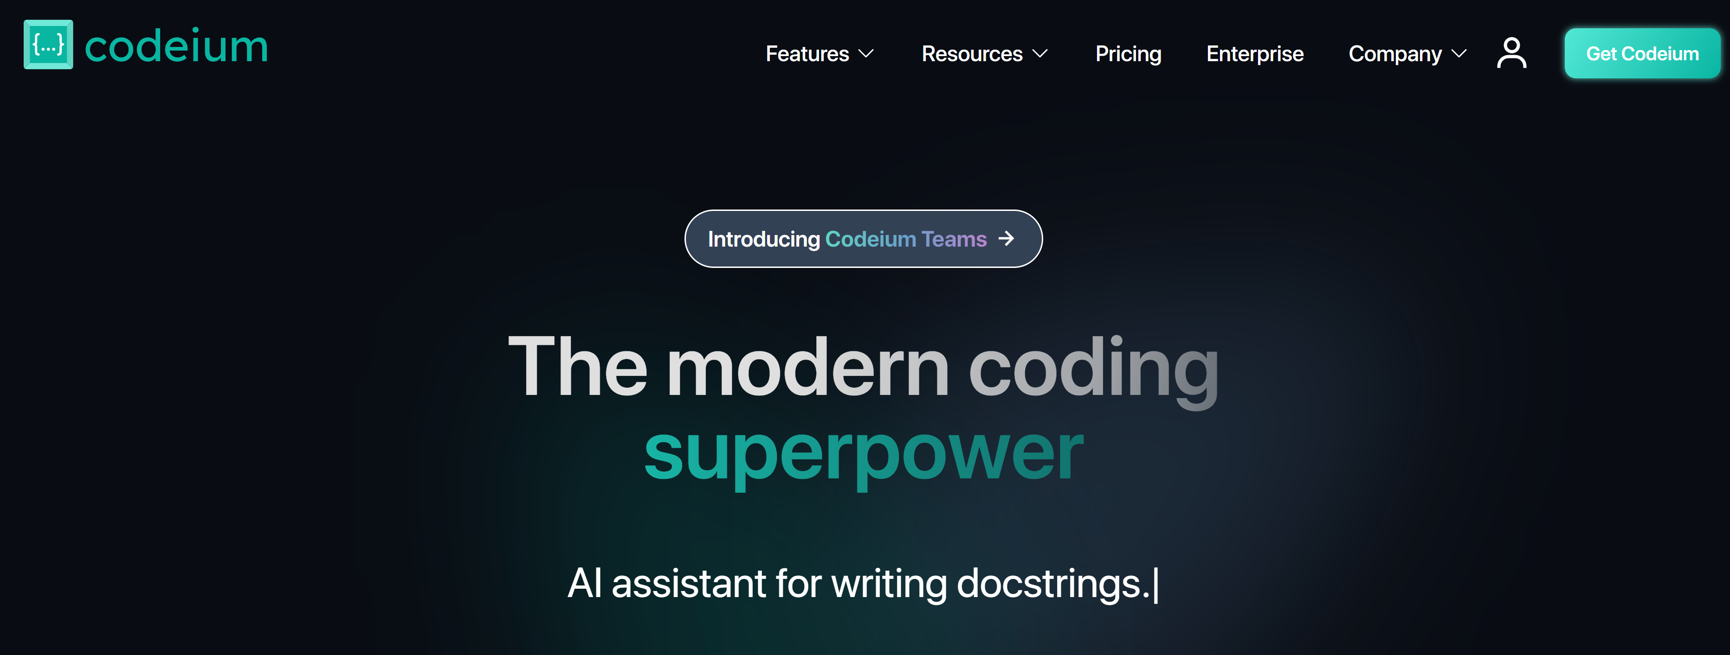

Como revisor experimentado de herramientas de inteligencia artificial, me complace presentar Codeium a nuestra audiencia. Esta innovadora plataforma es una bendición para los desarrolladores que buscan mejorar su eficiencia de codificación. Básicamente, Codeium proporciona funciones de chat y finalización de código impulsadas por IA, diseñadas para agilizar el proceso de programación. Es como tener un asistente de codificación virtual que se anticipa a tus necesidades y ofrece soluciones sobre la marcha.

Características clave:

* Finalización de código impulsada por IA: Codeium utiliza el aprendizaje automático para predecir y proporcionar fragmentos de código relevantes a medida que escribe, lo que reduce significativamente el tiempo dedicado a escribir código repetitivo.
* Chatbot de programación inteligente: la función de chat le permite conversar con la IA para aclarar consultas de codificación y obtener orientación instantánea.
* Soporte de idiomas: Codeium admite una variedad de lenguajes de programación, atendiendo a una comunidad de desarrolladores diversa.
* Integración perfecta: la herramienta se integra sin esfuerzo con editores de código populares, lo que la convierte en una adición versátil al conjunto de herramientas de cualquier desarrollador.

Ventajas:

* Productividad mejorada: los desarrolladores pueden completar tareas de codificación más rápido, gracias a la escritura predictiva y las sugerencias de código de Codeium.
* Reducción de errores: la capacidad de la IA para sugerir código preciso ayuda a minimizar errores y errores de codificación.
* Curva de aprendizaje: los nuevos desarrolladores pueden aprender de las sugerencias de la IA y mejorar sus habilidades de codificación a medida que trabajan.
* Experiencia personalizable: los usuarios pueden personalizar la configuración de Codeium para alinearla con sus preferencias de codificación y flujo de trabajo.

Contras:

* Riesgo de dependencia: la dependencia excesiva de las sugerencias de la IA podría potencialmente obstaculizar el proceso de aprendizaje y las habilidades de resolución de problemas de un desarrollador.
* Potencial de mala interpretación: es posible que la IA no siempre interprete correctamente las intenciones de codificación, lo que genera sugerencias inesperadas.
* Requisito de conectividad: al ser una herramienta en línea, Codeium requiere una conexión a Internet estable, lo que puede ser una limitación para algunos usuarios.

¿Quién usa Codeium?

* Empresas de desarrollo de software: integración de Codeium para prácticas de codificación más eficientes.
* Desarrolladores independientes: utilización de la herramienta para acelerar los tiempos de entrega de proyectos.
* Instituciones educativas: Incorporación de Codeium en los planes de estudio de programación para ayudar en el aprendizaje de los estudiantes.
* Incubadoras de startups: empoderar a los emprendedores en ciernes para que desarrollen sus prototipos rápidamente.
* Casos de uso poco comunes: las organizaciones sin fines de lucro utilizan Codeium para mantener sus sitios web con recursos limitados; Los blogueros con conocimientos de codificación están empleando la herramienta para mejorar el backend de su sitio web.

Precios:

* Acceso gratuito: Codeium está disponible de forma gratuita, lo que la convierte en una herramienta accesible para desarrolladores de todos los niveles.
* Planes de suscripción: si bien las funciones básicas son gratuitas, puede haber planes premium que ofrezcan funcionalidades adicionales.

¿Qué hace que Codeium sea único?

Codeium se distingue por su avanzada tecnología de finalización de código mediante IA, que no sólo sugiere fragmentos de código sino que también se adapta a estilos de codificación individuales con el tiempo. Esta personalización cambia las reglas del juego, ya que hace que la herramienta parezca una extensión natural del proceso de pensamiento del desarrollador.

Compatibilidades e integraciones:

* Editores de código populares: Codeium se integra con editores de código ampliamente utilizados, como Visual Studio Code, lo que mejora su accesibilidad para los desarrolladores.
* Compatibilidad con diversos lenguajes: la compatibilidad de la herramienta con múltiples lenguajes de programación garantiza un amplio atractivo.
* Acceso API: para necesidades personalizadas, los desarrolladores pueden acceder a la API de Codeium, ampliando su funcionalidad.
* Ecosistema de complementos: un creciente ecosistema de complementos permite una mayor personalización y eficiencia.

## CODESTRAL

https://mistral.ai/

<https://www.youtube.com/watch?v=KgW-YTm5sG8&t=1s&ab_channel=ConcienciaArtificial>

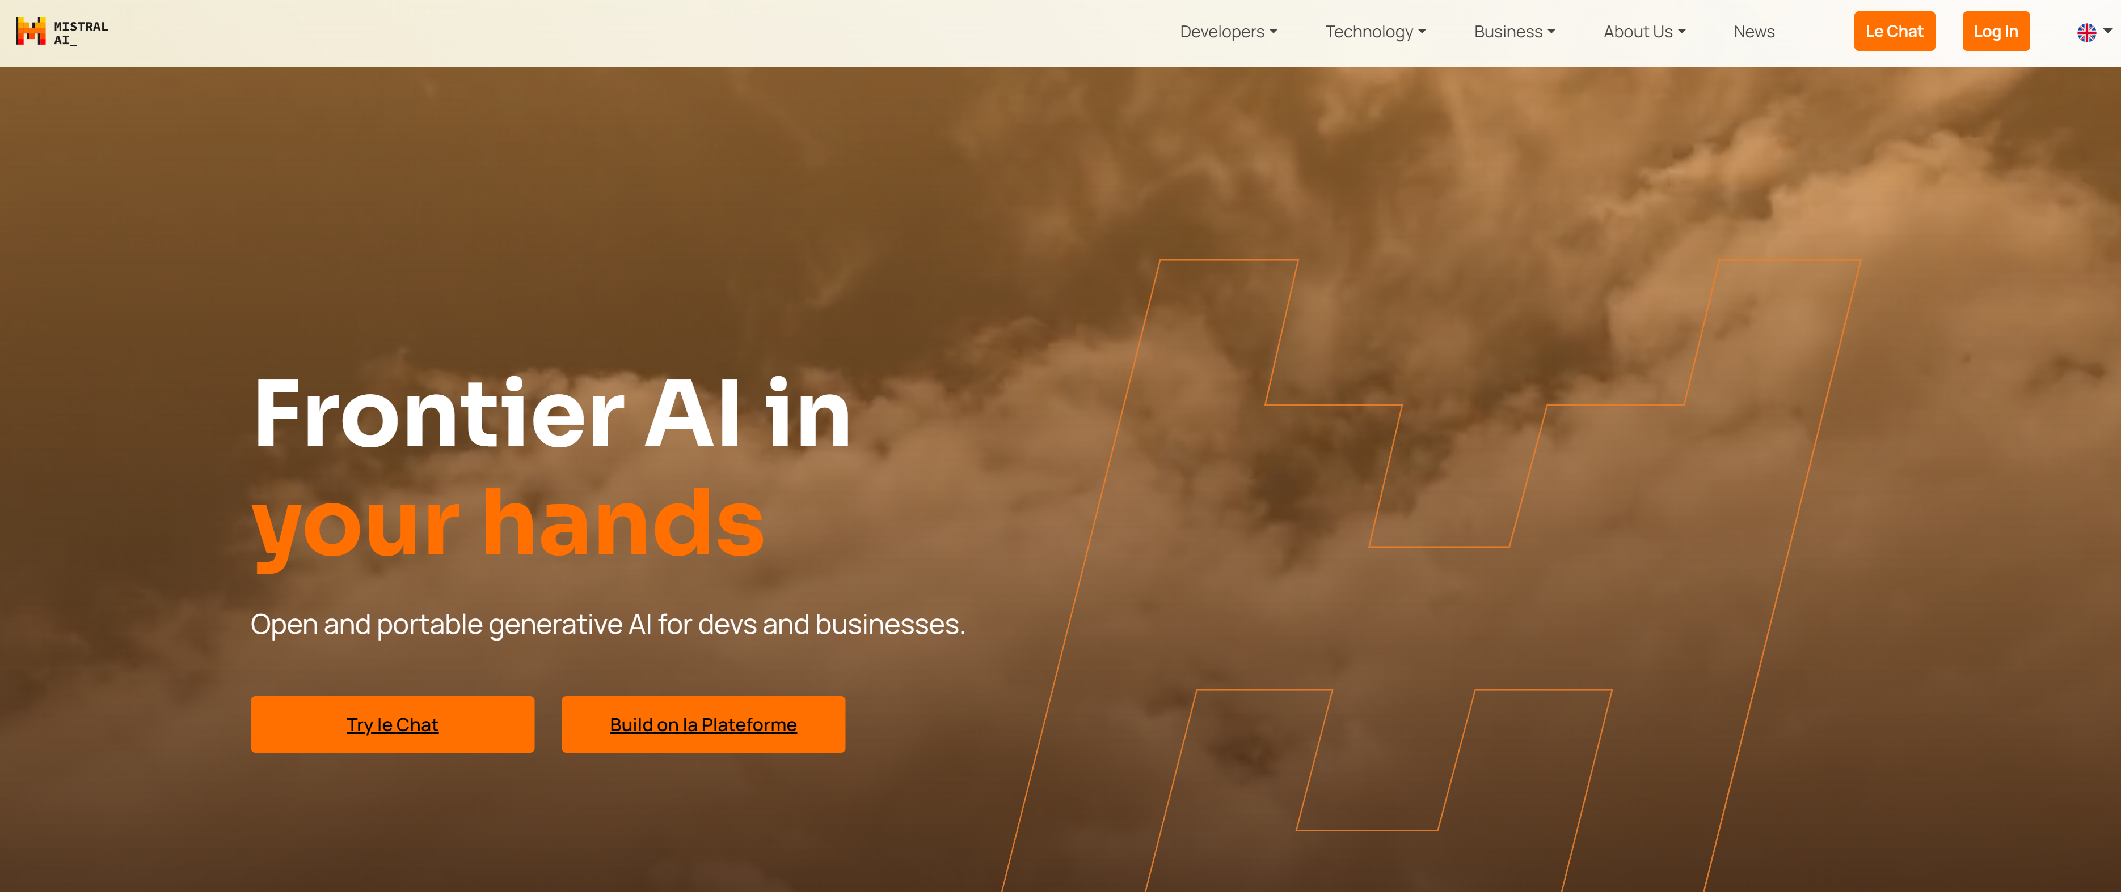

Mistral es una plataforma de inteligencia artificial que se centra en la creación y desarrollo de modelos avanzados de IA para diversas aplicaciones, proporcionando herramientas y servicios para mejorar la eficiencia y capacidades tecnológicas.

**Características**

* Modelos Avanzados de IA: Desarrollo de modelos de inteligencia artificial de última generación.
* Herramientas de Desarrollo: Herramientas para la implementación y gestión de modelos de IA.
* Servicios Personalizados: Soluciones adaptadas a las necesidades específicas de las empresas.

**Precios**

Para detalles específicos sobre precios y planes, es necesario contactar directamente con el equipo de ventas de Mistral

## Draftbit

<https://draftbit.com/>

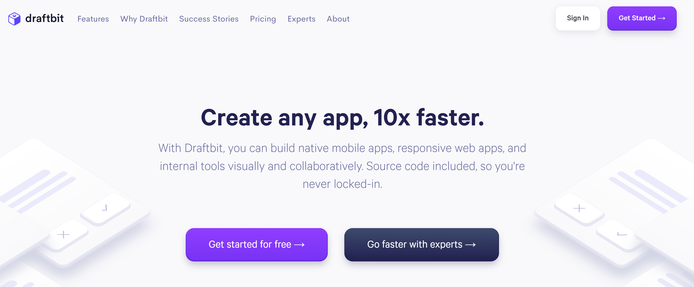

Draftbit es otra plataforma de desarrollo visual enfocada en la creación de aplicaciones móviles, pero a diferencia de FlutterFlow, Draftbit se centra en React Native, una popular tecnología de desarrollo de aplicaciones móviles creada por Facebook. Al igual que FlutterFlow, Draftbit permite a los usuarios diseñar aplicaciones sin necesidad de escribir código extensivo, utilizando una interfaz de arrastrar y soltar.

Características de Draftbit

* **Diseño Visual**: Permite a los usuarios diseñar interfaces de usuario (UI) móviles de manera visual con una interfaz intuitiva de arrastrar y soltar.
* **Generación de Código React Native**: Draftbit genera automáticamente el código fuente de React Native basado en los diseños visuales, lo que permite a los desarrolladores revisar y modificar el código según sea necesario.
* **Previsualización en Tiempo Real**: Los usuarios pueden ver cambios en tiempo real en sus aplicaciones a medida que las diseñan, lo que facilita el proceso de desarrollo iterativo.
* **Componentes Predefinidos**: Ofrece una amplia gama de componentes y elementos de UI predefinidos que se pueden utilizar para acelerar el desarrollo.
* **Integración con APIs**: Permite la integración fácil con diversas APIs, lo que facilita la conexión de la aplicación con servicios backend y otras fuentes de datos.
* **Exportación de Código**: Los usuarios pueden exportar el código fuente completo de su aplicación en cualquier momento, lo que les permite continuar el desarrollo fuera de la plataforma de Draftbit si así lo desean.
* **Soporte para Personalización**: Aunque es una plataforma sin código, Draftbit permite a los usuarios agregar y personalizar el código según sea necesario para funcionalidades más avanzadas.
* **Colaboración**: Proporciona herramientas de colaboración para que equipos de desarrolladores y diseñadores puedan trabajar juntos en la creación de aplicaciones.

Precios de Draftbit

Draftbit ofrece diferentes planes de precios para adaptarse a las necesidades de los usuarios individuales y de equipos:

* **Plan Gratuito**: Este plan permite a los usuarios explorar las capacidades básicas de Draftbit y empezar a diseñar aplicaciones móviles. Generalmente incluye limitaciones en la cantidad de proyectos y en el acceso a funcionalidades avanzadas.
* **Plan Pro**: Este plan incluye características avanzadas como la exportación de código, integración con APIs, y soporte premium. Suele tener un costo mensual que varía según el nivel de funcionalidad y soporte requerido.
* **Plan Empresarial**: Diseñado para grandes equipos y empresas que necesitan funcionalidades personalizadas, mayor capacidad de colaboración, y soporte prioritario. Los precios para este plan son personalizados y suelen negociarse directamente con el equipo de Draftbit.

## FlutterFlow

<https://flutterflow.io/?via=wearenocode>

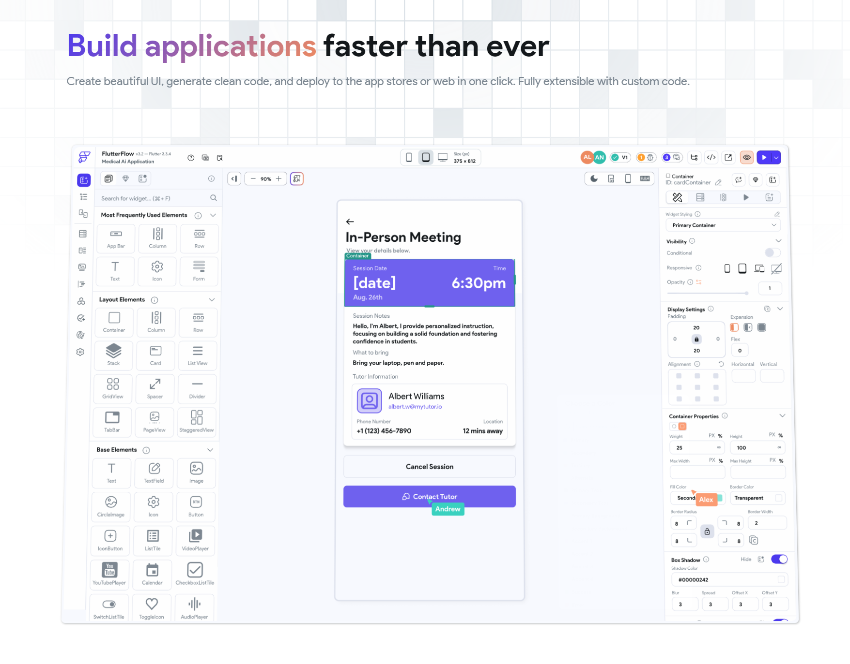

FlutterFlow es una plataforma de desarrollo visual que permite a los usuarios crear aplicaciones móviles utilizando la tecnología de Flutter. Esta herramienta está diseñada para facilitar el desarrollo de aplicaciones sin necesidad de escribir código, lo que la hace accesible para diseñadores y desarrolladores que prefieren una interfaz de arrastrar y soltar.

Características de FlutterFlow

* **Diseño Visual**: Permite a los usuarios diseñar aplicaciones móviles de manera visual utilizando una interfaz de arrastrar y soltar. Esto incluye la creación de interfaces de usuario (UI) complejas y personalizadas.
* **Generación de Código**: FlutterFlow genera automáticamente el código Flutter a partir de los diseños visuales, lo que permite a los desarrolladores revisar y modificar el código si es necesario.
* **Conexión con Bases de Datos**: Facilita la integración con bases de datos como Firebase, permitiendo a los usuarios conectar sus aplicaciones a bases de datos en tiempo real.
* **Componentes Predefinidos**: Ofrece una biblioteca de componentes predefinidos y widgets que se pueden utilizar para acelerar el proceso de diseño y desarrollo.
* **Soporte para Animaciones**: Incluye herramientas para crear animaciones y transiciones suaves dentro de la aplicación.
* **Exportación de Código**: Los usuarios pueden exportar el código fuente completo de su aplicación en cualquier momento, lo que permite una mayor flexibilidad y personalización.
* **Colaboración en Tiempo Real**: Permite la colaboración en tiempo real, lo que facilita el trabajo en equipo en proyectos de desarrollo de aplicaciones.
* **Publicación Directa**: Proporciona herramientas para la publicación directa en tiendas de aplicaciones como Google Play y App Store.

Precios de FlutterFlow

FlutterFlow ofrece diferentes planes de precios para adaptarse a las necesidades de los distintos usuarios:

* **Plan Gratuito**: Ofrece acceso limitado a las funcionalidades básicas de FlutterFlow, ideal para usuarios que están comenzando o que desean probar la plataforma.
* **Plan Pro**: Incluye características avanzadas como la exportación de código, integración con bases de datos, y soporte para colaboraciones en tiempo real. Este plan tiene un costo mensual que varía dependiendo de las funcionalidades adicionales requeridas.
* **Plan Empresarial**: Diseñado para equipos y empresas que necesitan funcionalidades personalizadas, soporte prioritario y servicios adicionales. Los precios para este plan suelen ser negociables y personalizados según las necesidades específicas del cliente.

## Gitfluence

Sugerencias instantáneas de comandos Git impulsadas por IA para flujos de trabajo de desarrollo optimizados.

<https://www.gitfluence.com/>

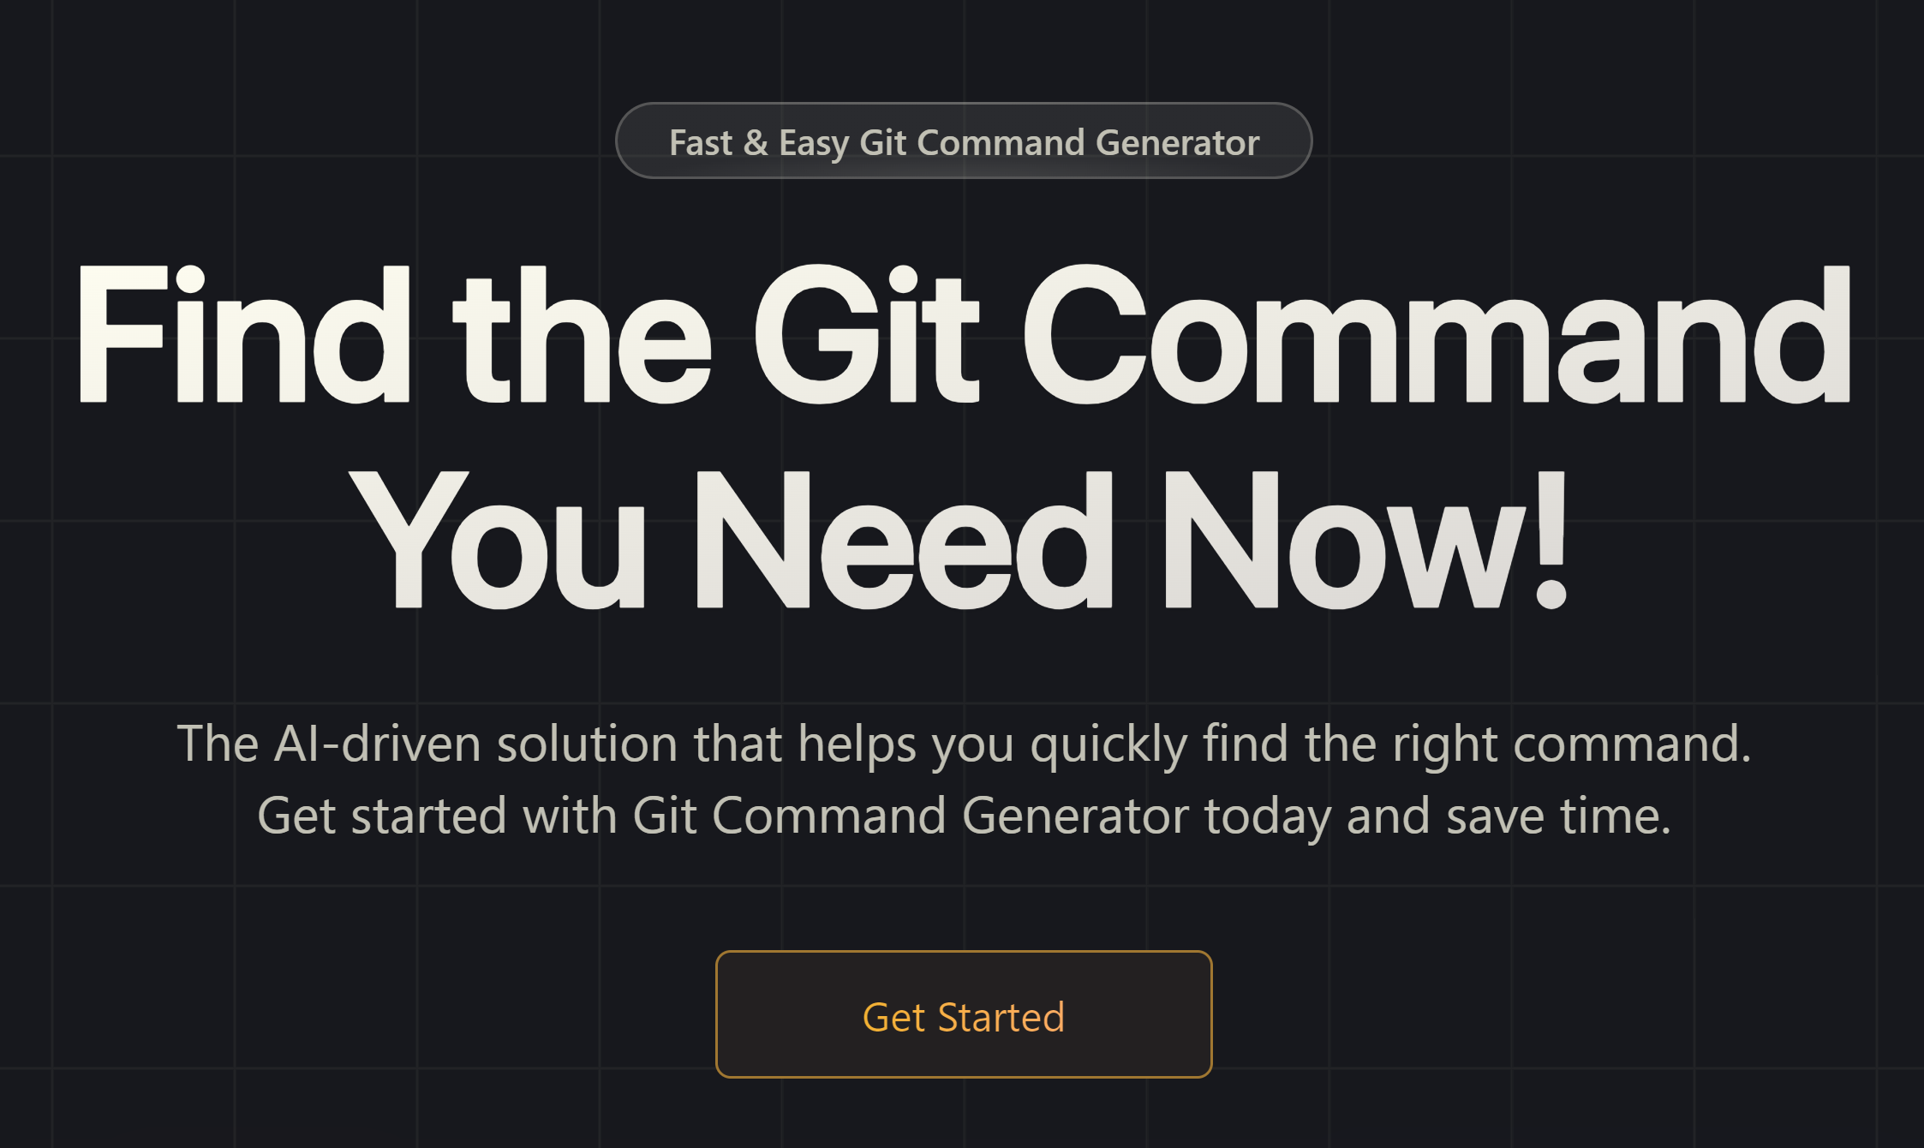

GitFluence es una herramienta innovadora diseñada para agilizar el proceso de uso de Git, el sistema de control de versiones ampliamente utilizado y fundamental para los desarrolladores de todo el mundo. Su objetivo principal es proporcionar una solución impulsada por IA para encontrar los comandos Git correctos al instante. Esta herramienta es particularmente útil para desarrolladores, desde principiantes hasta expertos, que desean ahorrar tiempo y reducir la molestia de buscar en documentación o recursos en línea los comandos que necesitan para sus tareas de control de versiones.

Características clave:

* Generador de comandos impulsado por IA: GitFluence utiliza inteligencia artificial para interpretar la entrada del usuario y sugerir los comandos Git más relevantes.
* Campo de entrada intuitivo: los usuarios pueden describir su tarea relacionada con Git en lenguaje natural y GitFluence proporcionará sugerencias de comandos.
* Comodidad de copiar y pegar: los comandos sugeridos se pueden copiar y pegar fácilmente en la terminal, lo que agiliza el flujo de trabajo.
* Herramienta para ahorrar tiempo: GitFluence está diseñado para ahorrar tiempo a los desarrolladores al reducir el esfuerzo necesario para buscar y recordar comandos complejos de Git.

Ventajas:

* Mayor productividad: los desarrolladores pueden centrarse más en la codificación en lugar de perder tiempo buscando comandos.
* Fácil de usar: la sencilla interfaz la hace accesible a desarrolladores de todos los niveles.
* Precisión: las sugerencias impulsadas por IA garantizan que los usuarios reciban opciones de comando precisas para sus necesidades.
* Ayuda para el aprendizaje: GitFluence puede ser una herramienta valiosa para quienes aprenden Git, ayudándoles a comprender los comandos asociados con diversas tareas.

Contras:

* Confianza en las descripciones: la eficacia de las sugerencias de comandos depende de la capacidad del usuario para describir con precisión su tarea.
* Dependencia de Internet: requiere una conexión a Internet para acceder a las funciones impulsadas por IA.
* Alcance de los comandos: puede que no cubra comandos de Git altamente especializados o menos comunes.

¿Quién usa GitFluence?

* Desarrolladores de software: agilizando sus operaciones diarias de control de versiones.
* Ingenieros de DevOps: mejoran la automatización de su flujo de trabajo con comandos Git precisos.
* Code Educators: Enseñar a los estudiantes los conceptos básicos del control de versiones con Git.
* Colaboradores de código abierto: contribuyendo a proyectos de manera más eficiente al encontrar rápidamente los comandos necesarios.
* Casos de uso poco comunes: blogueros que utilizan GitFluence para crear contenido para tutoriales; Los gerentes de proyectos no técnicos aprenden los conceptos básicos del control de versiones para supervisar mejor los proyectos de desarrollo.

Precios:

* Acceso gratuito: GitFluence ofrece sus funciones básicas de forma gratuita, lo que permite a los usuarios encontrar rápidamente comandos de Git.
* Funciones Premium: Es posible que haya opciones y funciones avanzadas disponibles mediante una tarifa.

¿Qué hace que GitFluence sea único?

GitFluence se destaca en el espacio de herramientas para desarrolladores con su perfecta generación de comandos Git impulsada por IA. Este enfoque innovador para acceder a los comandos de Git no solo mejora la productividad sino que también sirve como plataforma de aprendizaje para quienes son nuevos en el control de versiones. Su atractivo único radica en la combinación de simplicidad, precisión y el valor educativo que ofrece a sus usuarios.

Compatibilidades e integraciones:

* Plataforma basada en web: se puede acceder a GitFluence desde cualquier navegador web moderno.
* Compatibilidad de terminal: los comandos generados se pueden utilizar en varias interfaces de línea de comandos.
* Uso multiplataforma: adecuado para su uso en sistemas Windows, macOS y Linux.
* No requiere instalación: al ser una aplicación web, no requiere ninguna instalación de software.

## GitHub Copilot

Asistente de codificación impulsado por IA que ofrece sugerencias en tiempo real y aprende de tu estilo.

<https://github.com/>

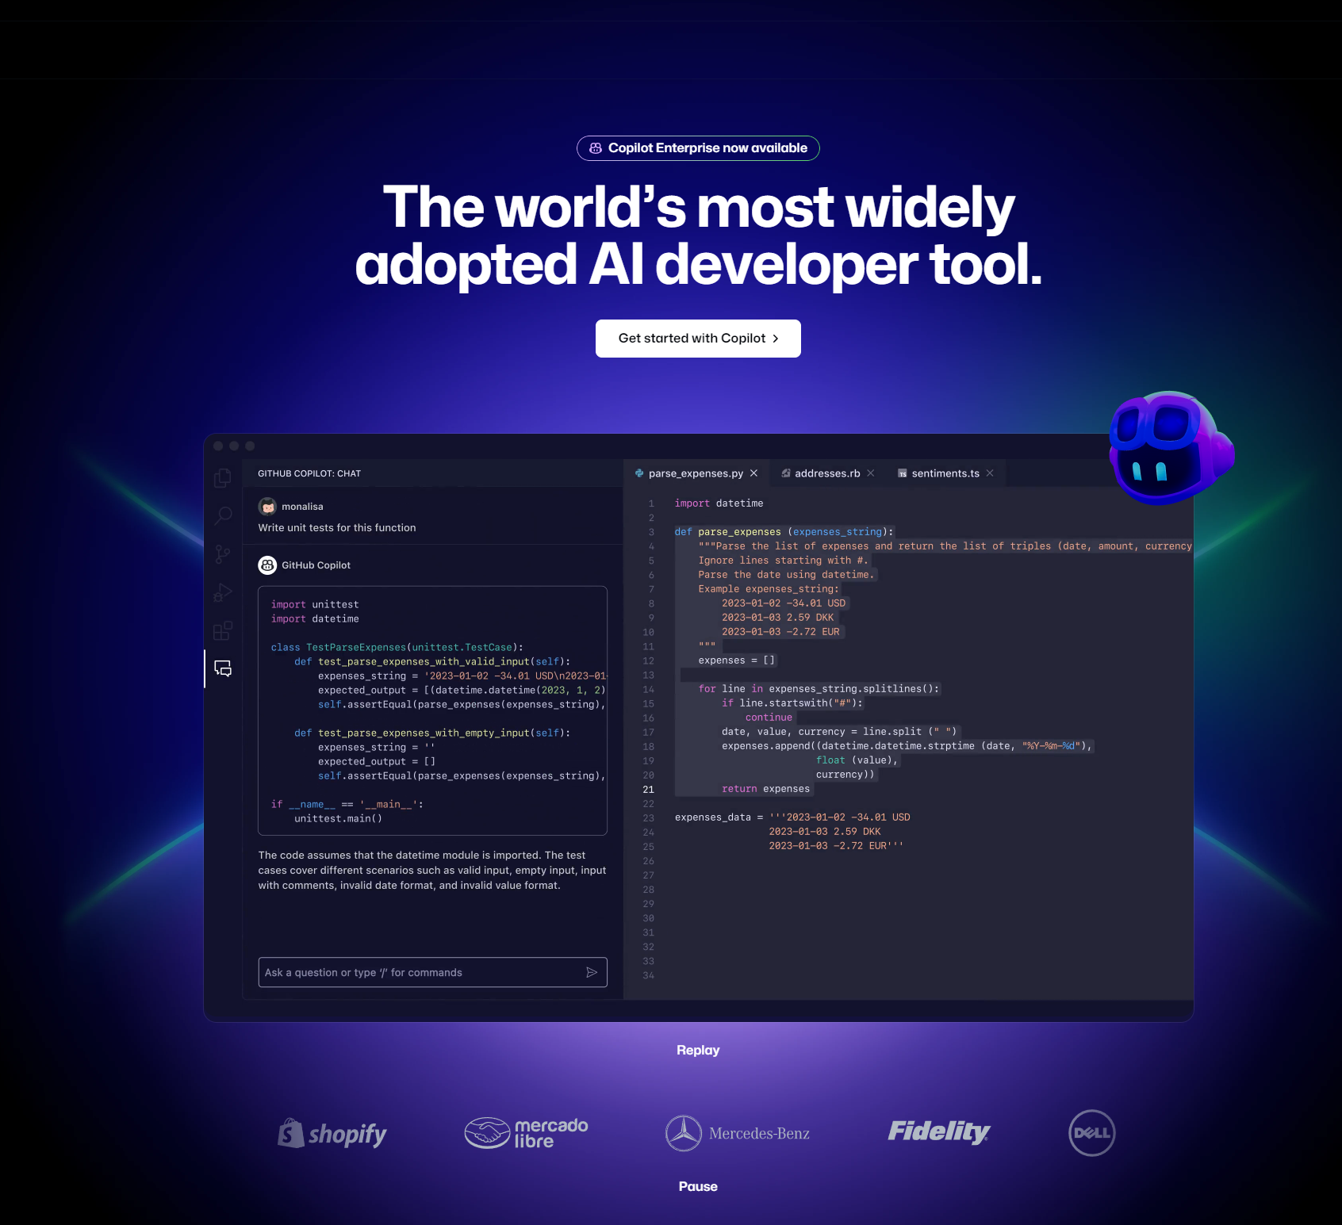

¿Alguna vez ha deseado tener un compañero de programación que pudiera entender su código y sugerir la siguiente línea, o incluso funciones completas, como por arte de magia? Ingrese a GitHub Copilot: es como tener un programador experimentado sentado a su lado, ofreciendo información y escribiendo fragmentos de código en tiempo real. Esta herramienta impulsada por IA está diseñada para ayudar a los desarrolladores a escribir código más rápido y con menos esfuerzo. Al aprovechar el Codex de OpenAI, Copilot tiene la capacidad de sugerir líneas o bloques completos de código a medida que escribe, lo que lo convierte en un punto de inflexión para el desarrollo de software.

Características clave:

* Sugerencias de código basadas en IA: ofrece sugerencias de código contextualmente relevantes, lo que permite sesiones de codificación rápidas.
* Soporte multilingüe: comprende y ayuda con una amplia variedad de lenguajes y marcos de programación.
* Procesamiento del lenguaje natural: interpreta comentarios y sugiere código que se alinea con su intención.
* Aprendizaje y adaptación: aprende continuamente de tu estilo de codificación para brindar sugerencias personalizadas.

Ventajas:

* Aumenta la productividad: acelera el proceso de codificación proporcionando sugerencias instantáneas.
* Reduce el trabajo repetitivo: automatiza la generación de patrones de código repetitivos y repetitivos.
* Valor educativo: ayuda a los nuevos programadores a aprender la sintaxis y las mejores prácticas con el ejemplo.
* Admite numerosos idiomas: desde Python hasta JavaScript, puede manejar un amplio espectro de lenguajes de codificación.

Contras:

* Variaciones de precisión: aunque generalmente son confiables, las sugerencias a veces pueden fallar.
* Riesgo de dependencia: la dependencia excesiva de la herramienta podría potencialmente obstaculizar el aprendizaje y las habilidades de resolución de problemas.
* Modelo de suscripción: el acceso a Copilot requiere una suscripción a GitHub, lo que puede no ser ideal para todos.

¿Quién utiliza Copilot?

* Desarrolladores de software: agilizando su flujo de trabajo de codificación y mejorando la productividad.
* Estudiantes y educadores: en entornos educativos, se utiliza como ayuda de aprendizaje para codificar lenguajes y conceptos.
* Redactores técnicos: para generar ejemplos de código y documentar API.
* Aficionados: entusiastas que lo utilizan para explorar nuevos lenguajes y marcos de programación.
* Casos de uso poco comunes: investigadores que utilizan Copilot para crear prototipos de algoritmos; Los desarrolladores de juegos lo aprovechan para crear secuencias de comandos de la lógica del juego.

Precios:

* Nivel gratuito: GitHub ofrece una prueba gratuita limitada de Copilot.
* Nivel Pro: El nivel Pro proporciona funciones completas de Copilot por una tarifa de suscripción.

¿Qué hace que Copilot sea único?

Copilot se distingue por su sofisticada IA ​​que puede comprender y escribir código, lo que lo convierte en un recurso invaluable para los desarrolladores. Su capacidad para aprender del estilo de codificación y las preferencias del usuario garantiza que cuanto más lo use, mejor será su asistencia.

Compatibilidades e integraciones:

* Extensión VS Code: integración directa con Visual Studio Code para una experiencia de codificación perfecta.
* Integración de GitHub: se integra naturalmente con GitHub, lo que permite un flujo de trabajo fluido dentro de la plataforma.
* Amplio soporte de lenguajes: funciona con una multitud de lenguajes de programación y ofrece una amplia utilidad.
* Desarrollo local: opera localmente dentro de su entorno de codificación, manteniendo su trabajo privado y seguro.

## GLIDE

<https://www.glideapps.com/>

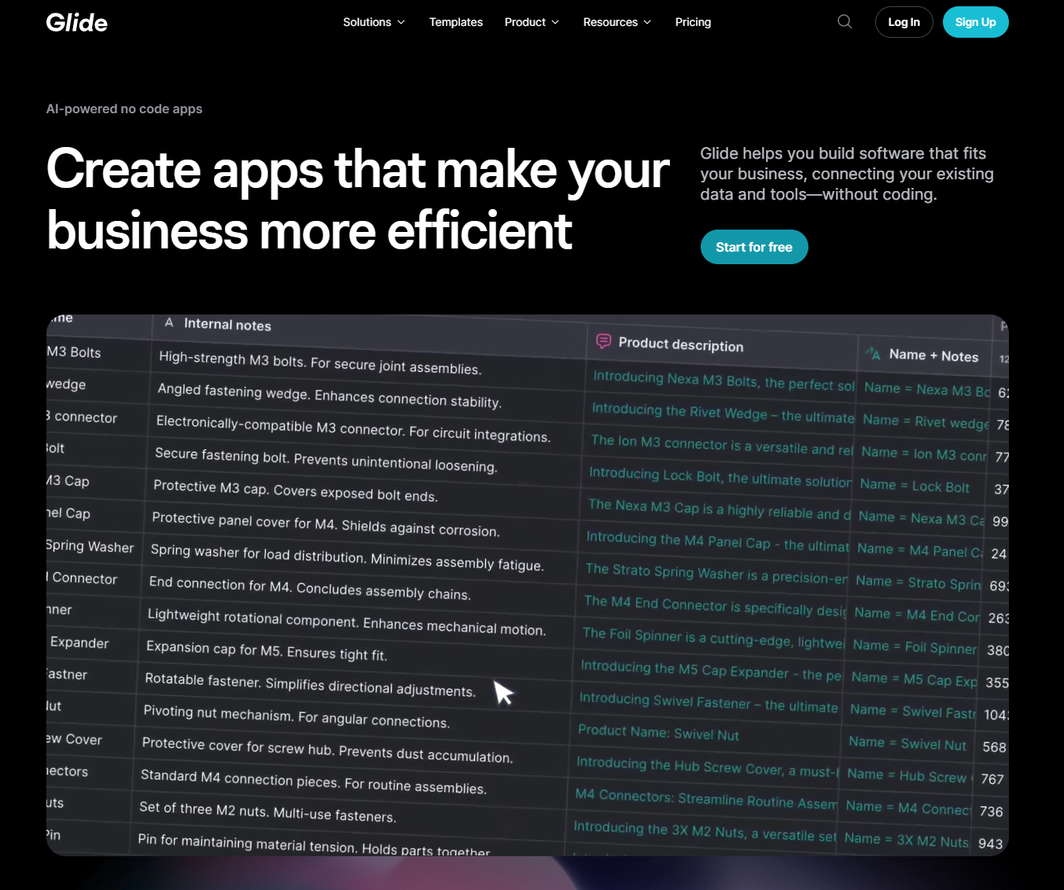

Glide es una plataforma sin código que permite a los usuarios crear aplicaciones móviles y web directamente a partir de hojas de cálculo. Es una herramienta popular entre los usuarios que desean convertir sus datos estructurados en aplicaciones funcionales sin necesidad de experiencia en programación.

Características de Glide

* **Conversión de Hojas de Cálculo en Aplicaciones**: Glide permite transformar hojas de cálculo, como las de Google Sheets, en aplicaciones completamente funcionales. Los datos de la hoja de cálculo se utilizan como la base de datos para la aplicación.
* **Diseño Visual Intuitivo**: Los usuarios pueden diseñar la interfaz de su aplicación utilizando una interfaz de arrastrar y soltar. Glide ofrece una variedad de componentes y estilos para personalizar la apariencia de la aplicación.
* **Actualizaciones en Tiempo Real**: Los cambios realizados en la hoja de cálculo se reflejan automáticamente en la aplicación, proporcionando una experiencia de actualización en tiempo real.
* **Componentes Personalizables**: Glide ofrece una amplia gama de componentes como listas, tablas, formularios, botones, mapas, gráficos, y más, que se pueden personalizar y utilizar en la aplicación.
* **Integraciones**: Glide se integra fácilmente con otros servicios y APIs, permitiendo a los usuarios expandir las funcionalidades de sus aplicaciones con datos y servicios externos.
* **Control de Acceso y Seguridad**: Proporciona herramientas para gestionar el acceso de los usuarios a la aplicación, incluyendo opciones de inicio de sesión y permisos basados en roles.
* **Multiplataforma**: Las aplicaciones creadas con Glide son compatibles tanto con dispositivos móviles como con navegadores web, lo que proporciona flexibilidad y alcance a los usuarios.
* **Funcionalidades Avanzadas**: Ofrece funcionalidades avanzadas como lógica condicional, acciones personalizadas, y automatizaciones para crear aplicaciones más complejas y dinámicas.

Precios de Glide

Glide ofrece varios planes de precios para adaptarse a diferentes necesidades, desde usuarios individuales hasta equipos y empresas:

* **Plan Gratuito**: Permite a los usuarios crear aplicaciones básicas con funcionalidades limitadas. Este plan es ideal para probar la plataforma y crear proyectos simples.
* **Plan Pro**: Ofrece características avanzadas como aplicaciones privadas, mayor capacidad de almacenamiento, y opciones de personalización adicionales. Este plan tiene un costo mensual accesible y está diseñado para usuarios que necesitan más funcionalidades que las ofrecidas en el plan gratuito.
* **Plan Business**: Diseñado para equipos y empresas que necesitan funcionalidades avanzadas, mayor capacidad de almacenamiento, soporte prioritario, y opciones de integración más complejas. Los precios para este plan suelen ser personalizados y pueden negociarse directamente con el equipo de Glide.
* **Plan Enterprise**: Este plan está diseñado para grandes organizaciones con necesidades específicas y escalables. Incluye todas las características del plan Business, además de servicios adicionales y soporte personalizado. Los precios para este plan son negociables y se adaptan a las necesidades de la empresa.

## Granite Code en NVIDIA

<https://build.nvidia.com/explore/discover>

<https://www.youtube.com/watch?v=yg-UL_CAS-A&ab_channel=ConcienciaArtificial>

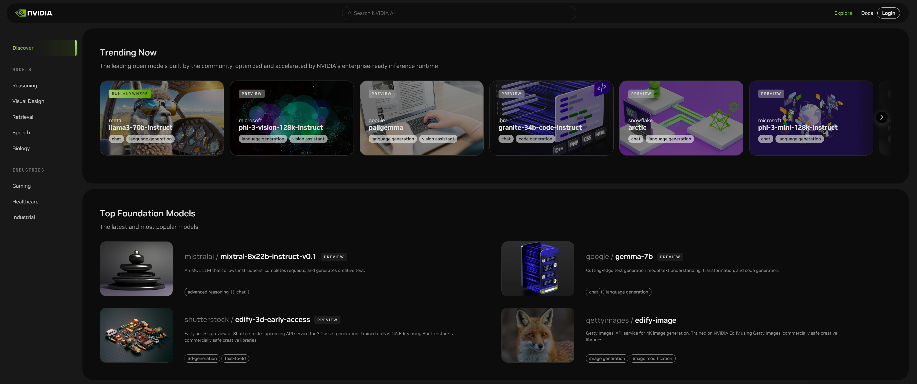

## MarsX

Libere el desarrollo rápido de aplicaciones con el ecosistema AI, NoCode y MicroApps.

<https://www.marsx.dev/>

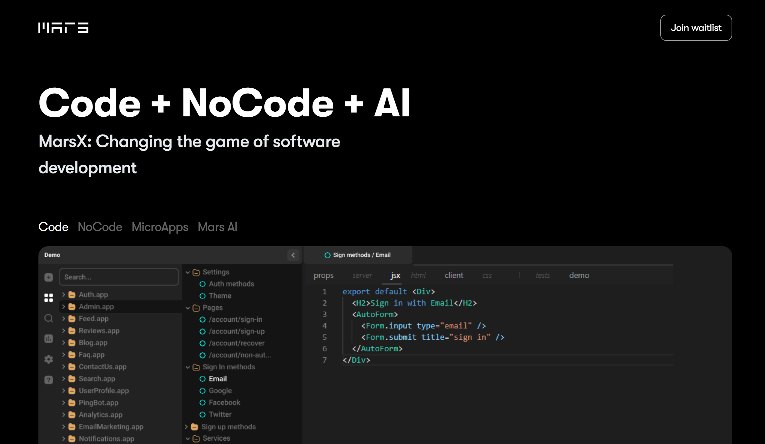

El gran volumen de herramientas y plataformas en el desarrollo de software puede resultar abrumador. Ahí es donde MarsX entra en escena. Es una herramienta de desarrollo integral que combina lo mejor de la IA, NoCode, la codificación tradicional y las MicroApps en una plataforma única y unificada. Con su creador de páginas de destino impulsado por IA y una Micro AppStore repleta de aplicaciones listas para usar, MarsX está diseñado para agilizar el proceso de desarrollo de software para una variedad de usuarios, desde desarrolladores individuales hasta grandes empresas.

Características clave:

* Creador de páginas de destino impulsado por IA: ofrece un creador sofisticado que aprovecha la IA para crear páginas de destino efectivas rápidamente.
* Micro AppStore: acceda a una amplia biblioteca de microaplicaciones diseñadas por desarrolladores de todo el mundo, lo que permite una rápida implementación e integración.
* NFT Marketplace: un mercado integral para artistas y coleccionistas, que admite diversas criptomonedas y transacciones fiduciarias.
* No-Code Builder: permite la creación de varios constructores No-Code para diversos proyectos, desde diseño web hasta creación de recetas.
* Mercado peer-to-peer: conecte a compradores y proveedores en mercados especializados, atendiendo a una amplia gama de servicios y necesidades.

Ventajas:

* Desarrollo rápido: acelera los cronogramas del proyecto al proporcionar microaplicaciones prediseñadas.
* Versatilidad: Ofrece una gama de aplicaciones, desde redes sociales hasta portales de streaming de vídeo.
* Rentable: reduce la necesidad de amplios recursos de desarrollo, ahorrando tiempo y costos.
* Fácil de usar: Simplifica el proceso de desarrollo con soluciones No-Code, haciéndolo accesible a usuarios no técnicos.

Contras:

* Complejidad para principiantes: la amplia gama de funciones puede resultar abrumadora para los recién llegados a la plataforma.
* Limitaciones de integración: si bien es sólido, puede haber algunas limitaciones en la integración con ciertos sistemas o herramientas externos.
* Dependencia de la plataforma: una gran dependencia de MarsX para las funcionalidades principales puede presentar desafíos si se realiza la transición a otras plataformas.

¿Quién utiliza MarsX?

* Startups: aprovechar la herramienta para crear y lanzar productos de forma rápida y eficiente.
* Desarrolladores de software: utilización de microaplicaciones para ampliar sus capacidades sin codificación adicional.
* Creadores de contenido: artistas y músicos que utilizan el mercado NFT para monetizar su trabajo.
* Instituciones Educativas: Implementación de la herramienta para enseñar a los estudiantes sobre la intersección de tecnología y negocios.
* Casos de uso poco comunes: organizadores de eventos que utilizan la plataforma para gestionar festivales de cine; Los cines lo emplean para la venta de entradas y la gestión de horarios.

Precios:

* Versión gratuita: MarsX ofrece una versión gratuita para probar sus capacidades.
* Planes de suscripción: los precios detallados para funciones avanzadas y planes de suscripción están disponibles previa solicitud.

¿Qué hace que MarsX sea único?

MarsX se destaca por su perfecta integración de AI, NoCode y Code, lo que permite una flexibilidad sin precedentes en el desarrollo de software. Su Micro AppStore es particularmente única y ofrece una gran cantidad de aplicaciones prediseñadas que se pueden personalizar e implementar casi al instante. Este enfoque reduce drásticamente el tiempo de desarrollo y abre nuevas oportunidades para la innovación.

Compatibilidades e integraciones:

* Múltiples criptomonedas: el mercado NFT de MarsX admite transacciones en varias monedas digitales.
* Compatibilidad con aplicaciones web y móviles: la plataforma admite aplicaciones web y móviles, lo que garantiza una amplia compatibilidad.
* Acceso API: los desarrolladores pueden acceder a la API de MarsX para realizar más integraciones personalizadas.

Herramientas de terceros: aunque no es exhaustivo, MarsX ofrece integración con varias herramientas de terceros para mejorar sus capacidades nativas.

## O1-Engineer

<https://github.com/Doriandarko/o1-engineer>

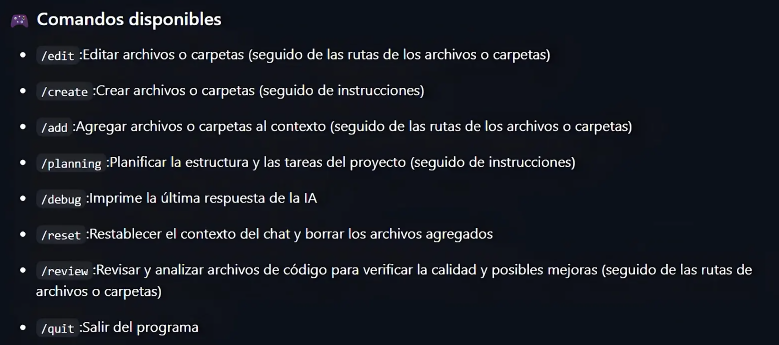

## Qwen AI

<https://chat.qwenlm.ai/>

La IA de Ali Baba que se ha posicionado como una de las más completas.

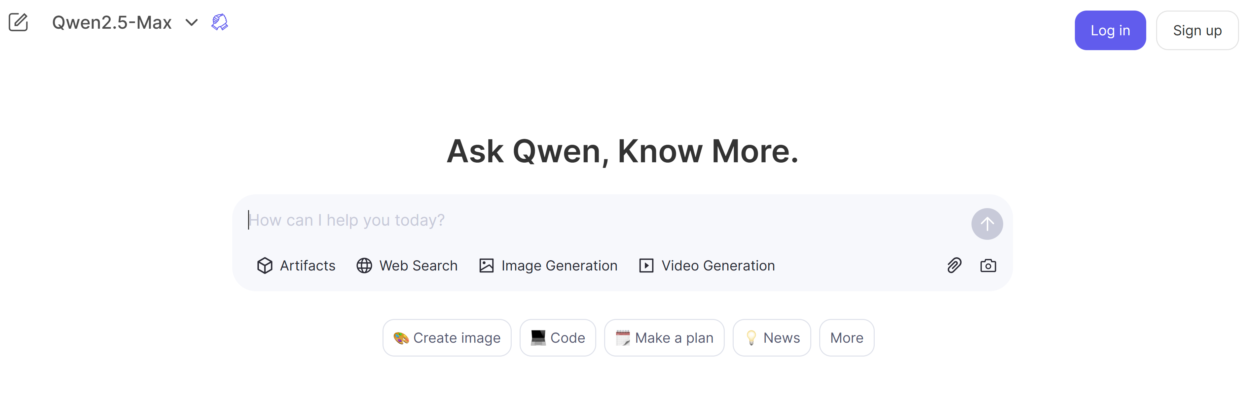

## SuperFlows

Kit de herramientas de código abierto para crear un asistente de inteligencia artificial que permita a los usuarios controlar su producto a través del chat.

<https://www.superflows.ai/>

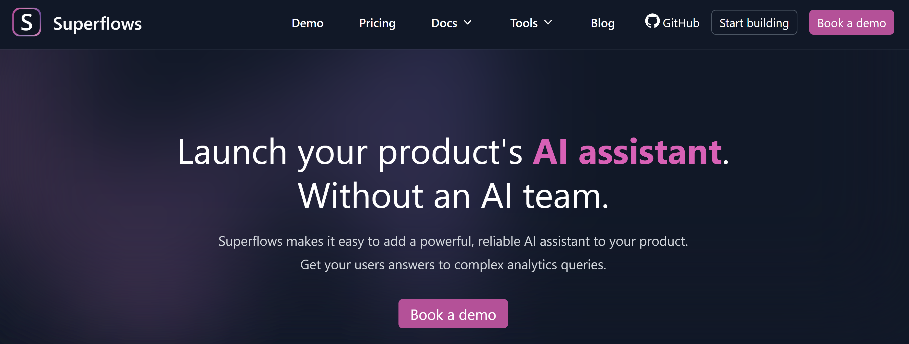

Superflows es una herramienta innovadora diseñada para mejorar los productos de software agregando una función de copiloto impulsada por IA. Este potente asistente de IA se integra con la API de su aplicación, lo que permite a los usuarios recibir ayuda inmediata y ejecutar tareas a través del chat conversacional. Dirigido a equipos de productos, Superflows está diseñado para simplificar y agilizar las interacciones de los usuarios dentro de las plataformas SaaS, haciendo que el software sea más accesible y fácil de usar.

Características clave:

* Integración de AI Copilot: ofrece a los usuarios asistencia en la aplicación, actuando como un experto en el producto para responder preguntas y guiarlos a través de las tareas.
* Panel de desarrollador: proporciona un panel de control centralizado para una fácil instalación y configuración del asistente de IA.
* Componentes de código abierto: fomenta la participación y la personalización de la comunidad con componentes de interfaz de usuario de código abierto disponibles en GitHub.
* Acciones rápidas: permite a los usuarios realizar tareas frecuentes rápidamente mediante comandos simples, lo que mejora la productividad.
* Interfaz personalizable: permite adaptar la interfaz de chat de IA para que coincida con la estética de la marca y las preferencias del usuario.

Ventajas:

* Mejora de la experiencia del usuario: mejora la experiencia general del usuario al brindar asistencia instantánea y reducir la curva de aprendizaje.
* Resolución eficiente de problemas: capacita a los miembros del equipo no técnicos para manejar consultas complejas de los clientes que normalmente requerirían aportaciones de ingeniería.
* Implementación rápida: agiliza el proceso de integración de un asistente de IA con la promesa de completar la configuración en un día.
* Personalización y control: incluye un panel de control para una fácil personalización y permite realizar pruebas en un área de juegos antes de la implementación.

Contras:

* Dependencia de la documentación API: requiere documentación API completa para que la IA funcione de manera efectiva.
* Limitado a la interfaz de chat: la interacción se realiza principalmente a través de la interfaz de usuario del chat, que puede no ser el método preferido para todos los usuarios.
* Inversión inicial en configuración: a pesar de la promesa de una integración rápida, es necesaria una inversión inicial de tiempo y recursos para configurar la IA de acuerdo con las necesidades específicas del producto.

¿Quién utiliza superflujos?

* Equipos de productos SaaS: implementación del asistente de IA para mejorar la participación del usuario y reducir las solicitudes de soporte.
* Plataformas CRM: utilización de la herramienta para ayudar a los usuarios a navegar por funcionalidades complejas de CRM a través de simples comandos de chat.
* Startups tecnológicas: aprovechar el asistente para brindar orientación en la aplicación sin la necesidad de extensos manuales de usuario o personal de soporte.
* Departamentos de servicio al cliente: uso de Superflows para acceder rápidamente a los datos de los clientes y optimizar los flujos de trabajo del servicio.
* Casos de uso poco comunes: instituciones educativas que lo integran en sus sistemas para enseñar a los estudiantes sobre las capacidades de la IA; Organizadores de conferencias tecnológicas que emplean la herramienta para brindar asistencia a los asistentes en tiempo real.

Precios:

* Nivel de prueba: Dirigido a individuos o equipos en las primeras etapas del desarrollo del producto.
* Nivel de crecimiento: diseñado para empresas en crecimiento que buscan soluciones de IA escalables.
* Nivel de escala: diseñado para operaciones a gran escala que requieren una amplia integración y soporte de IA.

¿Qué hace que los superflujos sean únicos?

Superflows se distingue por su enfoque en mejorar la experiencia del usuario dentro de los productos SaaS. Su punto de venta único es la capacidad de implementar rápidamente un asistente de IA, que interactúa directamente con la API del producto, lo que permite a los usuarios realizar tareas y obtener respuestas a través de un chat conversacional. Este enfoque de asistencia al usuario es una innovación significativa en el ámbito de la experiencia del usuario de software.

Compatibilidades e integraciones:

* Conectividad API: Superflows se conecta fácilmente a su API existente, lo que permite interacciones ricas basadas en las capacidades de su producto.
* Componentes de interfaz de usuario de código abierto: ofrece un conjunto de componentes de código abierto en GitHub para que la comunidad los use y mejore.
* Opciones de estilo personalizadas: brinda la capacidad de personalizar la apariencia del asistente de IA para mantener la coherencia de la marca.
* Implementación flexible: diseñada para integrarse con varias bases de código con solo unas pocas líneas de código, lo que garantiza una amplia compatibilidad.

## THUNKABLE

<https://thunkable.com/>

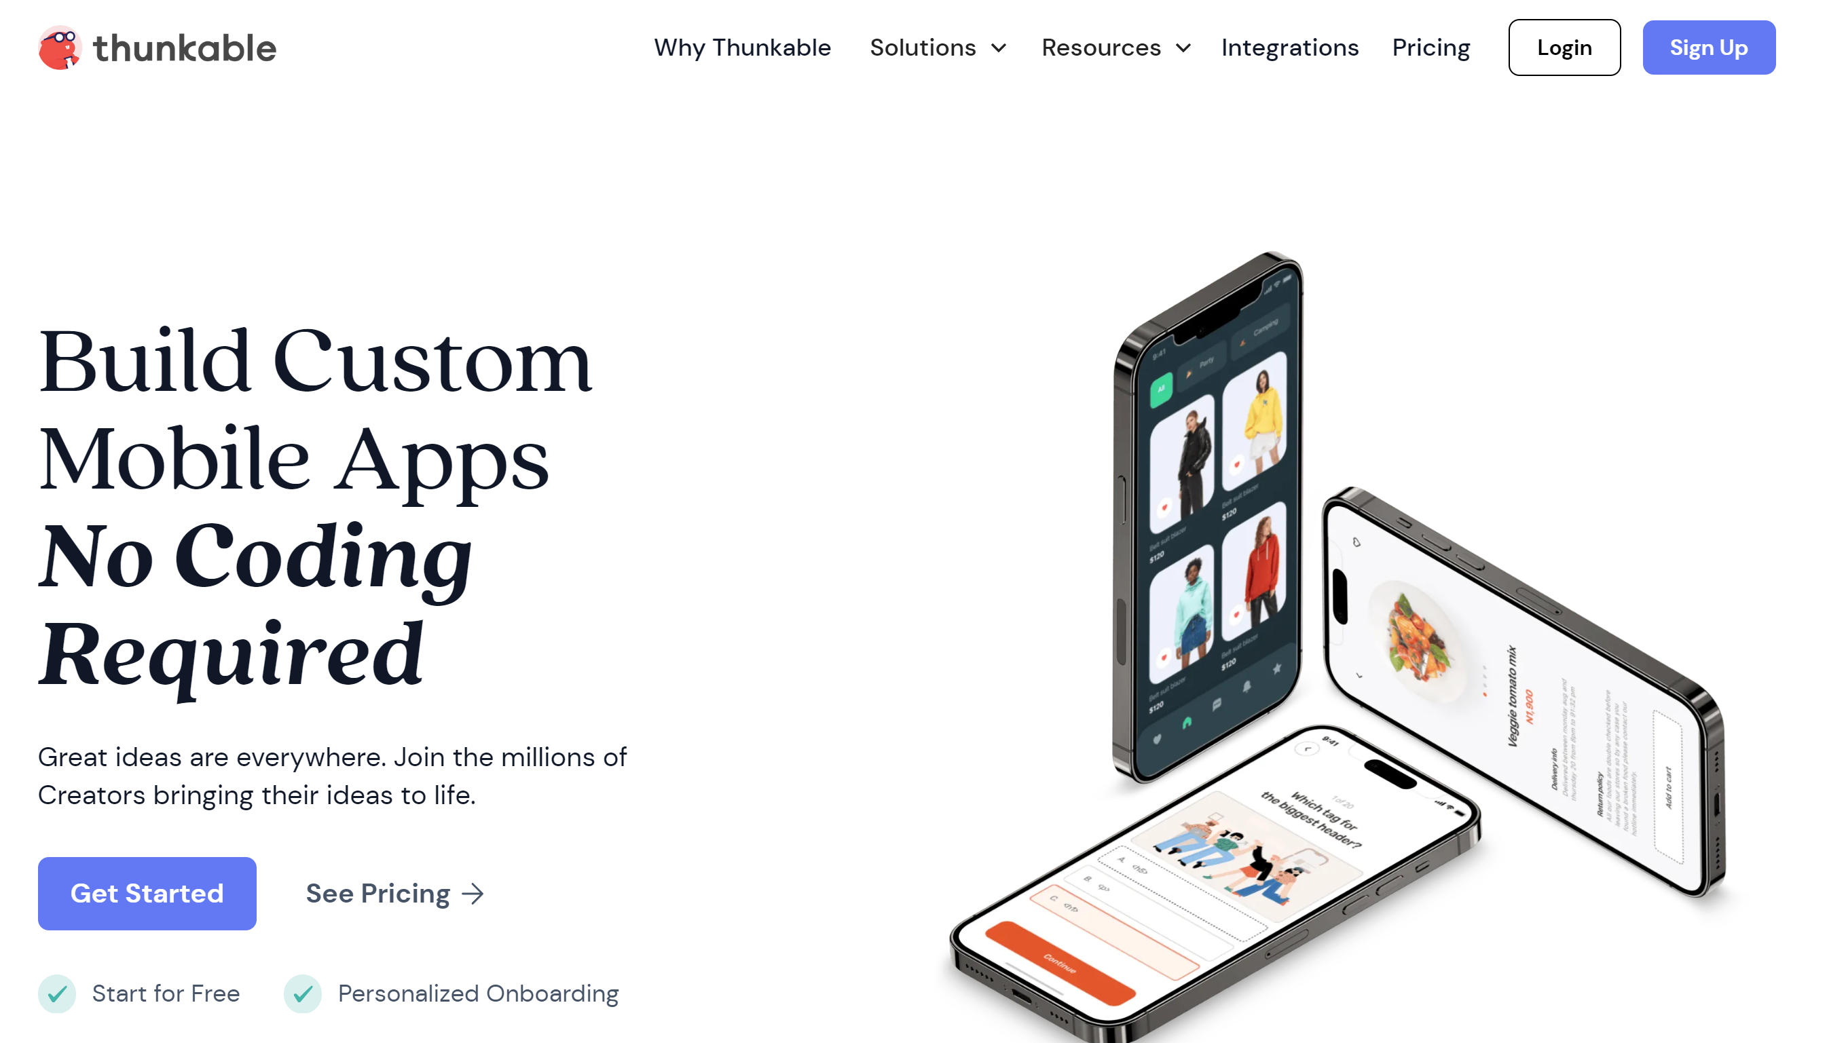

Thunkable es una plataforma de desarrollo de aplicaciones sin código que permite a los usuarios crear aplicaciones móviles para iOS y Android mediante una interfaz de arrastrar y soltar. Thunkable está diseñado tanto para principiantes como para desarrolladores experimentados que desean acelerar el proceso de desarrollo de aplicaciones.

Características de Thunkable

* **Diseño Visual**: Permite a los usuarios diseñar la interfaz de sus aplicaciones utilizando una interfaz intuitiva de arrastrar y soltar. Incluye una amplia gama de componentes de interfaz de usuario, como botones, listas, imágenes, y más.
* **Bloques de Programación**: Thunkable utiliza un sistema de bloques de programación visual que facilita la creación de lógica y funcionalidad en las aplicaciones sin necesidad de escribir código. Los usuarios pueden conectar bloques para definir comportamientos y acciones.
* **Multiplataforma**: Las aplicaciones creadas con Thunkable pueden ser desplegadas tanto en dispositivos iOS como Android, lo que permite a los desarrolladores llegar a una audiencia más amplia con una única base de código.
* **Integración con APIs y Servicios Externos**: Thunkable permite integrar aplicaciones con diversas APIs y servicios externos, lo que facilita la incorporación de datos y funcionalidades adicionales.
* **Componentes Predefinidos**: Ofrece una biblioteca extensa de componentes predefinidos que se pueden utilizar para agregar funcionalidad a las aplicaciones de manera rápida y sencilla.
* **Previsualización en Tiempo Real**: Los usuarios pueden previsualizar y probar sus aplicaciones en tiempo real a medida que las desarrollan, lo que permite un proceso iterativo y ágil.
* **Colaboración**: Thunkable ofrece herramientas de colaboración que permiten a varios usuarios trabajar juntos en el desarrollo de una aplicación, facilitando el trabajo en equipo.
* **Publicación Directa**: Proporciona opciones para publicar las aplicaciones directamente en las tiendas de aplicaciones de Apple App Store y Google Play Store.

Precios de Thunkable

Thunkable ofrece varios planes de precios para adaptarse a diferentes necesidades, desde usuarios individuales hasta equipos y empresas:

* **Plan Gratuito**: Este plan permite a los usuarios crear y probar aplicaciones con acceso a las funcionalidades básicas. Incluye limitaciones en la cantidad de proyectos y el almacenamiento disponible, así como la presencia de la marca Thunkable en las aplicaciones.
* **Plan Starter**: Ofrece características adicionales como la eliminación de la marca Thunkable, más capacidad de almacenamiento y soporte para más proyectos. Este plan tiene un costo mensual y está diseñado para usuarios que necesitan más funcionalidades que las ofrecidas en el plan gratuito.
* **Plan Pro**: Incluye todas las características del plan Starter, además de funcionalidades avanzadas como la integración de APIs, mayor capacidad de almacenamiento, acceso a componentes premium y soporte prioritario. Este plan está diseñado para desarrolladores y pequeñas empresas.
* **Plan Business**: Diseñado para equipos y empresas que necesitan funcionalidades avanzadas, mayor capacidad de almacenamiento, soporte para colaboraciones en equipo y opciones de personalización adicionales. Los precios para este plan suelen ser personalizados y pueden negociarse directamente con el equipo de Thunkable.

## Trikle

<https://www.trickle.so/>

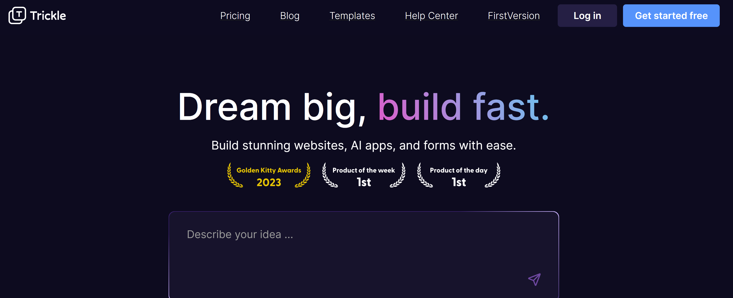

## ScreenShot to Code

<https://screenshottocode.com/>

A esta IA le pasas una captura de una WEB y te crea el código necesario para generarla. Podemos elegir la tecnología que queramos, HTML, Bootsrap, React, Vue, Angular…etc.

Se puede ejecutar de manera local usando la clave de Open AI

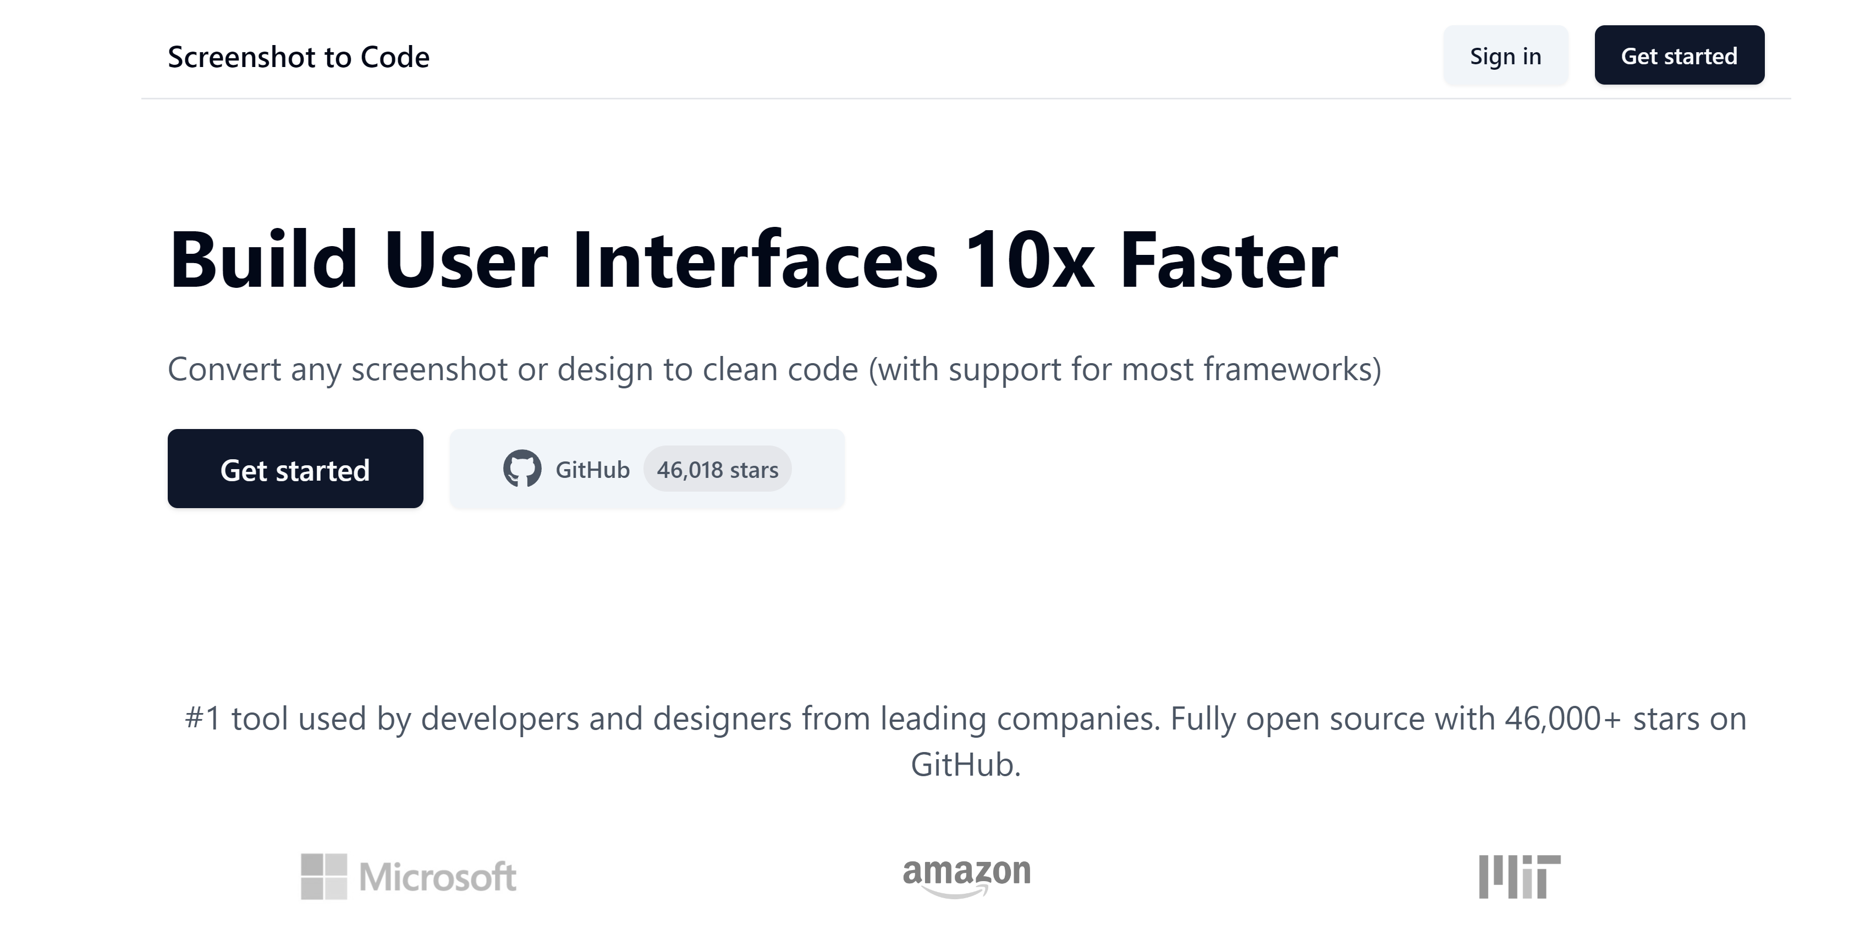

## Websim

<https://websim.ai/>

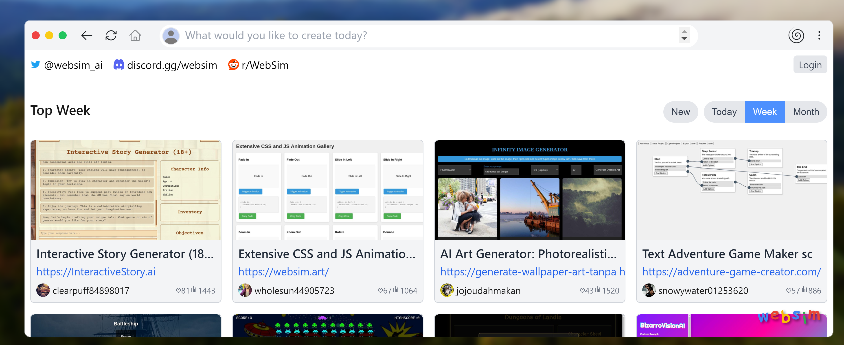

Crea Páginas Web en Segundos: Con WebSim.ai, puedes generar cualquier sitio web o aplicación que imagines en cuestión de segundos. ¡Sí, han oído bien, segundos!

Simplicidad y Eficiencia: Esta herramienta elimina la necesidad de tener conocimientos avanzados en programación o diseño. Todo es intuitivo y fácil de usar, permitiéndote concentrarte en lo que realmente importa: ¡tu creatividad!

Adaptable y Personalizable: WebSim.ai no solo crea webs rápidamente, sino que también te ofrece la posibilidad de personalizar cada aspecto según tus necesidades específicas. WebSim.ai es absolutamente increíble y estoy seguro de que cambiará para siempre la forma en que trabajamos y creamos en el mundo digital.